Министерство образования и науки Российской Федерации
Нижнекамский химико-технологический институт (филиал)
федерального государственного бюджетного образовательного учреждения
высшего профессионального образования
«Казанский национальный исследовательский технологический университет»

Б.А. Ямалиев, Л.Г. Ямалиева

ТЕХНОЛОГИЧЕСКИЕ ПРОЦЕССЫ
И ПРОИЗВОДСТВА

УЧЕБНОЕ ПОСОБИЕ

Нижнекамск
2015
УДК 66.01/ 07 (075.8)
Я 54

Печатается по решению редакционно-издательского совета НХТИ ФГБОУ ВПО «КНИТУ».

Рецензенты:
Елизаров В.И., доктор технических наук, профессор;
Дмитриев А.В., доктор технических наук, доцент.

Ямалиев, Б.А.
Я 54 Технологические процессы и производства : учебное пособие / Б.А. Ямалиев, Л.Г. Ямалиева . - Нижнекамск : НХТИ ФГБОУ ВПО «КНИТУ», 2015. – 71 с.

В учебном пособии «Технологические процессы и производства» излагается учебный материал, который является связующим звеном между базовыми дисциплинами и дисциплинами специализации. Учебное пособие предназначено для студентов, обучающихся по направлению «Автоматизация технологических процессов и производств», квалификация бакалавр.
Настоящее учебное пособие предназначено для более углубленного изучения программного материала студентами, особенно при изучении его в форме самостоятельной работы.

УДК 66.01

© Ямалиев Б.А., Ямалиева Л.Г., 2015
© НХТИ ФГБОУ ВПО «КНИТУ», 2015

ОГЛАВЛЕНИЕ

ВВЕДЕНИЕ | 4
1.ТЕХНОЛОГИЧЕСКИЕ ПРОЦЕССЫ ОТРАСЛИ. ОСНОВНЫЕ ПОНЯТИЯ И ОПРЕДЕЛЕНИЯ. | 5
2. ОСНОВНОЕ СЫРЬЕ СОВРЕМЕННОГО ПРОМЫШЛЕННОГО ОРГАНИЧЕСКОГО СИНТЕЗА | 9
3.ОБЩИЕ СВЕДЕНИЕ О ТЕХНОЛОГИЧЕСКИХ ПРОЦЕССАХ ОТРАСЛИ | 11
4. СОСТАВ НЕФТИ И ПЕРВИЧНЫЕ СПОСОБЫ ЕЕ ПЕРЕРАБОТКИ | 14
5.ПРОДУКТЫ, ПОЛУЧАЕМЫЕ ПРИ ПЕРВИЧНОЙ ПЕРЕГОНКЕ НЕФТИ | 17
6.АППАРАТУРНОЕ ОФОРМЛЕНИЕ ПРОЦЕССОВ НЕФТЕГАЗОПЕРЕРАБОТКИ | 20
7.ТРУБОПРОВОДЫ | 27
8. ТРУБОПРОВОДНАЯ АРМАТУРА | 29
9. МАШИННОЕ ОБОРУДОВАНИЕ. ОБЩИЕ СВЕДЕНИЯ О НАСОСАХ И КОМПРЕССОРАХ | 33
10.СХЕМЫ РАБОТЫ НАСОСОВ: ЦЕНТРОБЕЖНОГО, ПОРШНЕВОГО, ПЛУНЖЕРНОГО, ШЕСТЕРЕННОГО, ТРЕХВИНТОВОГО НАСОСОВ | 34
11.ПРИРОДНЫЙ ГАЗ | 37
12. ПЕРЕРАБОТКА УГЛЕВОДОРОДНЫХ ГАЗОВ | 38
13. СЕПАРАЦИОННЫЕ ПРОЦЕССЫ ОБРАБОТКИ ГАЗА. СЕПАРАТОРЫ ДЛЯ ОЧИСТКИ ГАЗА. | 40
14.ПРИНЦИПИАЛЬНАЯ СХЕМА УСТАНОВКИ НИЗКОТЕМПЕРАТУРНОЙ СЕПАРАЦИИ ГАЗА | 42
15. ПРИНЦИПИАЛЬНАЯ СХЕМА ПРОЦЕССА НИЗКОТЕМПЕРАТУРНОЙ КОНДЕНСАЦИИ (НТК) | 44
16. ПРОЦЕССЫ ОСУШКИ ГАЗА ЖИДКИМИ ПОГЛОТИТЕЛЯМИ | 46
17. ПРИНЦИПИАЛЬНАЯ ТЕХНОЛОГИЧЕСКАЯ СХЕМА ДВУХСТУПЕНЧАТОЙ УСТАНОВКИ  ОСУШКИ В АБСОРБЦИОННОЙ КОЛОННЕ | 47
18. АДСОРБЦИОННАЯ ОСУШКА И ОЧИСТКА ГАЗА | 49
19. ГАЗОФРАКЦИОНИРУЮЩИЕ УСТАНОВКИ, ОСНОВАННЫЕ НА КОНДЕНСАЦИОННО-РЕКТИФИКАЦИОННОМ МЕТОДЕ ВЫДЕЛЕНИЯ ОТДЕЛЬНЫХ УГЛЕВОДОРОДНЫХ ФРАКЦИЙ. | 50
20. ОБЩИЕ СВЕДЕНИЯ О СОВРЕМЕННЫХ СИСТЕМАХ УПРАВЛЕНИЯ ТЕХНОЛОГИЧЕСКИМИ ПРОЦЕССАМИ. ТЕРМИНОЛОГИЯ И ОБЩИЕ СВЕДЕНИЯ. | 51
21. СИСТЕМЫ УПРАВЛЕНИЯ ТЕХНОЛОГИЧЕСКИМИ ОБЪЕКТАМИ | 53
22. ТЕХНИЧЕСКИЕ СРЕДСТВА УПРАВЛЕНИЯ | 55
23. СТАТИЧЕСКИЕ И ДИНАМИЧЕСКИЕ СВОЙСТВА ТЕХНОЛОГИЧЕСКИХ ОБЪЕКТОВ УПРАВЛЕНИЯ | 57
СПИСОК ИСПОЛЬЗОВАННОЙ ЛИТЕРАТУРЫ | 59
ПРИЛОЖЕНИЯ | 60

ВВЕДЕНИЕ
На современном уровне научно-технического и социального прогресса основной формой организации производства является комплексная автоматизация, создание высокоинтенсивных технологических процессов и производств.
В связи с тем, что в Нижнекамском промышленном комплексе, кроме нефтехимических производств, развивается и направление нефтепереработки, учебное пособие подготовлено с учетом регионального компонента, нефтепереработки.
В учебном пособии «Технологические процессы и производства» излагаются основные понятия и определения о технологических процессах отрасли (нефтегазопереработка), о продуктах, получаемые при переработке нефти и газа, которые являются основным сырьем современного промышленного органического синтеза. Рассматривается аппаратурное оформление процессов нефтегазопереработки (печь, электродегидратор, реактор); основные сведения об инженерных сооружениях (трубопроводы, трубопроводная арматура), о машинном оборудовании (сведения о насосах и компрессорах), о технологических процессах переработки углеводородных газов и нефти; терминология и общие сведения о современных системах управления технологическими процессами, о системах управления технологическими объектами, о технических средствах управления и др.
В приложении к учебному пособию приводятся условно-графические обозначения технологического оборудования и глоссарий с разъяснениями некоторых встречающихся в тексте учебного пособия понятий, что будет способствовать расширению кругозора у студентов.

- ТЕХНОЛОГИЧЕСКИЕ ПРОЦЕССЫ ОТРАСЛИ.
ОСНОВНЫЕ ПОНЯТИЯ И ОПРЕДЕЛЕНИЯ

Технология (от греческого technё – искусство, мастерство, умение и logos-учение) – это совокупность методов обработки, изготовления, изменения состояния, свойств, формы сырья, материала или полуфабриката, осуществляемых в процессе производства продукции. Задача технологии как науки - выявление физических, химических, механических и других закономерностей с целью определения и использования на практике наиболее эффективных и экономичных производственных процессов.
Технология – это комплекс целенаправленных методов и средств, объединенных последовательностью действий. Ключевыми признаками любой технологии надо считать наличие:
- многократных действий, следующих друг за другом;
- объектов воздействия, претерпевающих целенаправленные изменения;
- материализованных средств технологического оснащения, посредством которых реализуются воздействия на объект.
В настоящее время важнейшими видами технологий и средств оснащения современного материального производства являются:
- технологии воздействия на материальные потоки в целях изменения свойств конструкционных материалов: размеров, форм, химического состава, физических свойств и т.д.;
- технологии воздействия на материальные потоки в целях непосредственного обеспечения основных операций: подача, ориентация, закрепление и др.;
- технологии воздействия на материальные потоки на межоперационном уровне: транспортирование, складирование, накопление и т.д.
Химическая технология – наука о методах химической переработки сырых природных материалов в предметы потребления и средства производства. Современная химическая технология, используя достижения естественных и технических наук, изучает и разрабатывает совокупность физических и химических процессов, машин и аппаратов, оптимальные пути осуществления этих процессов и управления ими при промышленном производстве различных веществ, продуктов, материалов, изделий.
Энергетические технологии – это подача потоков энергии, необходимых для выполнения операций преобразования или перемещения материальных потоков (питание электродвигателей, нагрев изделий).
Энергетические технологии обеспечения функционирования подразделений и производства в целом: подача силовой электроэнергии, теплоты, сжатого воздуха и др. конкретными операциями и средствами производства.
Информационные технологии, решающие задачи технологического управления конкретными операциями и средствами производства. В технической литературе такие системы часто называют АСУТП (автоматизированные системы управления технологическими процессами).
Информационные технологии организационного управления производственными подразделениями и их функционированием. Включают планирование, материальное обеспечение процесса производства, координацию работы подразделений, контроль материальных и денежных потоков и ресурсов, управление ими, снабжение и сбыт и т.д.
Процесс (от лат. processus продвижение) - последовательная смена явлений, состояний в развитии чего-нибудь; совокупность последовательных действий для достижения какого-либо результата.
Естественные процессы – явления, которые наблюдаются в окружающей нас природной среде (испарение воды, нагрев и охлаждение поверхности земли, движение воды в реках и других водоемах и др.). Изучение естественных процессов составляет предмет и задачу физики, химии, механики и других естественных наук.
Химический процесс – это одна или несколько химических реакций, сопровождаемых явлениями переноса теплоты, массы и импульса, осуществляется в химическом реакторе, в основном аппарате производственного процесса.
Производственные и технологические процессы – многочисленные промышленные процессы с целью переработки продуктов природы (сырья) в средства производства и предметы потребления, которые разрабатываются в результате изучения естественных процессов и анализа достижений науки и техники.
Производственный процесс – это регламентированное взаимодействие потоков материалов, энергии и информации в целях производства материальной продукции. Определяющую роль играют потоки основных и вспомогательных материалов, их движение и преобразование; потоки энергии и информации обеспечивают эти процессы, делают их возможными. Все взаимодействия в рамках производственного процесса являются технологическими.
Технологический процесс в области материального производства можно трактовать как последовательную реализацию целенаправленных методов получения заданной продукции путем применения средств технологического оснащения. Характер методов воздействия и средств технологического оснащения определяется их целевой направленностью. Всякий технологический процесс многооперационный. Операция – это составная часть процесса, характеризуемая идентичностью и завершенностью воздействия, их локализацией во времени и в пространстве.
Химико-технологический процесс – совокупность операций, проводимых в определенной последовательности химических, физико-химических, физических и механических процессов, позволяющих получить целевой продукт из исходного сырья. Все эти операции входят в состав трех основных стадий, характерных практически для каждого химико-технологического процесса, а именно:
- операции, необходимые для подготовки исходных реагентов;
- химическое взаимодействие реагентов;
- разделение смеси продуктов, образовавшихся в результате химической реакции.
Таким образом, химико-технологический процесс в целом является сложной системой, состоящей из единичных связанных между собой процессов (элементов). Элементами химико-технологического процесса являются процессы тепло- и массообмена, гидромеханические, химические и другие процессы. Единичные процессы протекают в различных аппаратах – химических реакторах, абсорбционных и ректификационных колоннах, теплообменниках. Отдельные аппараты соединены в технологическую схему процесса. Разработка и построение рациональной технологической схемы – важная задача химической технологии.
Целесообразным является исследование не только отдельных элементов технологического процесса, но и изучение химико-технологической системы (ХТС) в целом. Производственный процесс в химическом предприятии можно рассматривать как химико-технологическую систему (ХТС).
Химико-технологическая система – это совокупность взаимосвязанных технологическими потоками и действующих как одно целое аппаратов, в которых осуществляется определенная последовательность технологических операций – подготовка сырья к химическим превращениям и приготовление катализатора; химические превращения; выделение целевого продукта из реакционной смеси и очистка; обработка технического продукта.
Сырье
1
2
3
продукт

Рис. 1. Схема последовательности технологических операций:
1-стадия подготовки сырья к химическим превращениям; 2 – химические превращения: 3 – выделение и очистка продуктов

Операторами (отдельными операциями) подсистемы подготовки сырья 1 могут быть нагрев, испарение, охлаждение, сжатие, растворение, плавление, смешение, очистка от примесей, сушка, измельчение и др. В подсистеме 2 в одну или несколько стадий осуществляется получение химического продукта. В подсистеме 3 происходит разделение реакционной смеси на отдельные компоненты с помощью различной сепарационной техники (фильтрация, ректификация, экстракция, сорбция) на несколько потоков: не превращенного сырья, целевых и побочных продуктов, рециклов и т.д. Подсистема обработки технического продукта – доведение целевого продукта до заданного уровня качества и придание ему товарного вида. В эту подсистему могут быть включены операции, связанные с транспортировкой, хранением, отгрузкой продукта в торговую сеть, расфасовкой, маркировкой, укупоркой.
Организация химико-технологического процесса включает следующие стадии:
- разработку химической, принципиальной, технологических схем процесса;
- выбор оптимальных технологических и параметров и установление технологического режима процесса;
- подбор типов и конструкции аппаратов;
- выбор конструкционных материалов для аппаратуры; установление контролируемых и регулируемых параметров на каждой стадии процесса.
Схема (от греч, schёma – наружный вид, форма) чертеж, на котором условными графическими обозначениями показаны составные части изделия или установки и соединения
Технологическая схема – это графическое изображение (чертеж) совокупности операций, составляющих законченный химико-технологический процесс. На чертеже показывают оборудование (аппараты), направление движения материальных потоков сырья, продуктов, вспомогательных материалов, точки контроля и регулирования технологических параметров производства, а также сигнализации и блокировок. Технологическая схема снабжается спецификацией оборудования, технологических линий и привязкой контрольно-измерительных (КИП), регулирующих и управляющих систем. В технологической схеме аппараты изображаются в виде рисунков, упрощенно представляющих их внешний вид,
Функциональная схема химико-технологического процесса (ХТП) показывает технологические связи между основными подсистемами, каждая из которых выполняет какую-либо технологическую операцию. В функциональной схеме ХТП каждый элемент имеет общепринятое изображение (согласно условно графических обозначений), связи между ними (технологические связи) изображаются в виде стрелок. Функциональная схема ХТП показывает основные материальные связи между технологическими операциями. Анализ единичных процессов, их аппаратурное оформление, направления потоков в технологической схеме, ставит задачу разработки технологического режима.
Технологический режим – это совокупность технологических параметров (температуры, давления, концентрации реагентов и др.), определяющих оптимальные условия ведения процесса. Оптимальные условия ведения процесса это сочетание основных параметров (температуры, давления, состав исходного сырья, концентрация катализатора, скорость подачи сырья, время контакта и др.), позволяющие получить наибольший выход продукта с высокой скоростью или обеспечить наименьшую себестоимость при соблюдении условий рационального использования сырья и минимизации возможного ущерба окружающей среде.
Технологический регламент – совокупность технологической документации, в которой указан весь процесс получения готовой продукции: оборудование, параметры технологических процессов; контроль, регулирование и управление параметрами технологического режима, пуск и останов установки и др.
- ОСНОВНОЕ СЫРЬЕ СОВРЕМЕННОГО ПРОМЫШЛЕННОГО
ОРГАНИЧЕСКОГО СИНТЕЗА

Из поколения в поколение человек добывал из недр земли природные горючие ископаемые, а именно: уголь, нефть, газ, торф. Нефть использовалась за 5 - 6 тыс. лет до нашей эры. Упоминание о нефти встречаются в трудах Геродота и Гиппократа, в библии и других источниках. В древности нефть использовали для изготовления лекарственных средств, для отопления и освещения. Вязкий смолистый остаток, образующийся при выветривании нефти (асфальт), применялся как гидроизолирующий материал при строительстве Великой Китайской стены и висячих садов Семирамиды. Нефть была основным компонентом «греческого огня», принесшего византийцам немало побед на поле брани. Горючие газы, вырвавшиеся из недр земли, воспламенившиеся от молнии еще за 6 тысяч лет до нашей эры, горели вечным огнем в предгорьях малого Кавказа.
Месторождения нефти и газа расположены практически на всей территории Российской Федерации, но более всего ими богата Западная Сибирь. Основные методы разведки нефтяных месторождений – геологические, геофизические и геохимические, основанные на изучении структуры и характера залегания горных пород, их электропроводности и магнитных свойств, химическом и микробиологическом анализе проб подземных вод и грунтов. Добычу нефти осуществляют из нефтяных пластов с глубины 7000 м и более. Из скважины нефть поступает на стабилизацию, где из нее выделяется попутный газ, который подается на газоперерабатывающий завод. Нефть и газовый конденсат газоконденсатных месторождений поступают на нефтеперерабатывающие заводы.
Нефть и газ – уникальные полезные ископаемые. Продукты их переработки применяют практически во всех отраслях промышленности, на всех видах транспорта, в военном и гражданском строительстве, сельском хозяйстве, энергетике, в быту и т. д. Нефть называют «черным золотом», а ХХ век – веком нефти и газа. Нефть и газ определяют не только экономику и технический потенциал, часто и политику государства.
Основным сырьем нефтехимических производств являются углеводороды различных классов: парафиновые, ароматические, олефиновые, нафтеновые и других рядов. Источники этих соединений – горючие ископаемые: нефть, торф, природный газ, уголь Энергетические, технологические и другие особенности углеводородного сырья определяются содержанием в нем углерода и водорода. Наиболее высоким содержанием углерода и водорода отличаются нефть и газ.
Промышленное значение нефть приобрела лишь в XVIII веке. В 1746 году был построен первый нефтеперегонный завод на реке Ухта для получения светлой нефти, которая использовалась для освещения. Более совершенная установка для получения белой нефти (фотогена керосина) была построена в 1823 году на Северном Кавказе братьями Дубиниными. Для удовлетворения потребности в керосине были сооружены нефтеперерабатывающие заводы в России (1823 г. в Баку), в Англии (1848 г.), в США (1860 г.). На этих весьма примитивных заводах из нефти отгоняли осветительный керосин, а легкоиспаряющийся головной продукт перегонки – бензин и тяжелый остаток – мазут сжигали в «мазутных» ямах, так как не находили им применение.
В1876 году В.Г.Шухов изобрел форсунку. В результате этого мазут стал применяться в качестве топлива для паровых котлов. В этом же году Д.И.Менделеев показал возможность получения из мазута минеральных смазочных масел перегонкой в вакууме или в токе водяного пара. Российские минеральные масла широко экспортировались за границу и расценивались как самые высококачественные.
Бурное развитие промышленности и транспорта в ХХ веке сопровождалось невиданными темпами увеличения потребности в энергии. Использование природных углеводородов в качестве источника энергии (более высокая, чем у угля теплота сгорания при относительно более дешевой добыче, транспортировке, эксплуатации), преимущества, связанные с удобствами применения, постепенно превратили нефть и газ в основу топливного баланса в большинстве развитых стран. Около 90 % добываемых нефти и газа сжигалось в промышленных топках, паровых котлах и двигателях внутреннего сгорания. Энергетический кризис 70-х годов послужил рубежом для пересмотра отношения к нефти и газу.
Вместе с тем выступили проблемы, связанные с углублением переработки нефти, увеличением масштабов использования в этой области наиболее совершенных современных технологий. Эти технологии были основаны на химических реакциях, протекающих с участием катализаторов, позволяющих не только увеличить выход светлых нефтепродуктов, но и существенно улучшить их качество. К современным технологиям относятся вторичные процессы, характеризующие следующий этап развития методов переработки нефти: каталитический крекинг, гидрокрекинг, гидроочистка, риформинг, изомеризация, алкилирование и др. Каталитические процессы позволяют получать высокооктановые бензины, а также сырье для промышленности органического синтеза. Так, по оценкам специалистов, только мощности по гидрокрекингу и риформингу в ближайшие годы составят более 1 млрд.т.

3. ОБЩИЕ СВЕДЕНИЯ О ТЕХНОЛОГИЧЕСКИХ
ПРОЦЕССАХ ОТРАСЛИ

Химическая технология нефти и газа основывается на процессах физического разделения компонентов нефти и газа, их химических превращениях. Первым этапом работы с нефтью является ее подготовка: дегазация, обезвоживание, обессоливание, стабилизация. Далее нефть разделяется на фракции: бензиновая фракция; светлые дистилляты (керосин, дизельное топливо); мазут. Мазут, в свою очередь, разделяют под вакуумом на вакуумный газойль и гудрон.
Нефть – природная дисперсная система жидких углеводородов, в которой растворены газообразные и твердые вещества. Кроме того, в нефти присутствуют гетероорганические гетероатомные соединения, содержащие помимо углерода и водорода азот, серу, кислород и другие элементы. Для получения нужных органических компонентов нефти, нефтяные фракции подвергают термическому и термокаталитическому воздействию, гидрогенизации. Термическое воздействие – это термический крекинг, пиролиз, коксование. Термокаталитическое воздействие - это каталитический крекинг, каталитический риформинг, изомеризация, алкилирование. Гидрогенизация – это гидрокрекинг, гидроочистка.
Крекинг (от англ. cracking расщепление) – переработка нефти или её фракций для получения главным образом моторных топлив, а также сырья для химической промышленности, Различают два основных вида крекинга: термический, осуществляемый под действием высокой температуры и давления; каталитический, происходящий при одновременном воздействии высокой температуры, давления, катализатора. Термический крекинг проводят при температуре 450 - 550 ⁰С, давлении 4 - 6 МПА. Каталитический крекинг осуществляют при температуре 450-500 ⁰С, давлении 0,4 МПа, в присутствии катализаторов (алюмосиликатов). Для переработки нефти с высоким содержанием сернистых и смолистых веществ, применяют каталитический крекинг при температуре 330 - 470 ⁰С, под давлением водорода 530 МПа или гидрокрекинг.
Коксование (от нем. кoks, от англ. coke) - промышленные методы термической переработки природных топлив с целью получения кокса. Кокс – твердый осадок, получаемый при коксовании природных топлив (главным образом каменного угля), а также некоторых нефтепродуктов, например гудрона. Нефтяной кокс – материал для изготовления электродов и коррозионно-устойчивой аппаратуры, восстановитель при получении ферросплавов и др.
Пиролиз (от греч. pyr огонь) – разложение химических соединений при нагревании. Промышленное значение имеет пиролиз нефтяного сырья, древесины и др. Наиболее часто используется термин термолиз (термический процесс по аналогии с катализом в каталитических процессах).
Высокотемпературный (750800 ⁰С) термолиз газообразного (углеводородные газы), легкого и средне дистиллятного углеводородного сырья (тяжелого бензина, керосино - газойлевой фракции) при низком давлении в течение нескольких секунд. Целевое назначение - получение непредельных углеводородов.
Высокотемпературный (свыше 1200 ⁰С) – термолиз тяжелого высокоароматизированного дистиллятного сырья (газойль термического крекинга, дистилляты с температурой кипения выше 220 ⁰С) при низком давлении и малой продолжительности.
Термолиз тяжелого дистиллятного и остаточного сырья (смола пиролиза) - это процесс получения нефтяных пеков, процесс карбонизации, проводится при пониженном давлении и температуре 360420 ⁰С.
Термолиз тяжелых нефтяных остатков (мазут, гудрон) – это процесс окислительной дегидроконденсации (карбонизации), проводится при атмосферном давлении и температуре 250300 ⁰С.
Риформинг (от англ. reforming) – переработка нефтепродуктов, главным образом бензиновых и лигроиновых фракций нефти, при 450 - 540 ⁰С и давлении 0,7- 3,5 МПа с целью получения высокооктановых автомобильных бензинов, ароматических углеводородов и технического водорода. Риформинг на платиновом катализаторе называется платформингом, на алюмомолибденовом – гидроформингом.
Изомеризация – превращение молекулы химического соединения в изомер. При изомеризации может происходить изменение взаимного расположения атомов, места кратных связей или положения заместителей. Например, изомеризация углеводородов происходит при крекинге нефти.
Алкилирование - это введение в молекулы органических и неорганических соединений алкила. Например, метила СН₃ (метилирование), этила С₂Н₅ (этилирование). Применяется для получения высокооктанового топлива, поверхностно активных веществ, антиокислителей, инсектицидов и т.д.
Гидрогенизация (от лат. hydrogen - водород) – это процессы, в которых значительную часть занимают реакции взаимодействия молекул с водородом. Приставка «гидро» обозначает, что процесс происходит под давлением водорода. К гидрогенизации относятся гидрокрекинг и гидроочистка. Гидрокрекинг и гидроочистка - это часть процессов каталитического крекинга и риформинга.
Гидроочистка – это процесс гидрирования сернистых соединений. При этом гетероатомные соединения превращаются в углеводороды и гетероатомные газы (аммиак, сероводород, водяной пар), «очищенные» топливные фракции используют как топливо. Сырьем для гидроочистки являются сернистые бензины, дизельные топлива, газойль прямой гонки, вакуумный газойль и смазочные масла. Целевые продукты – обессеренные топливные фракции и масла. Кроме того сернистые соединения являются отравляющими веществами для катализаторов риформинга. Особенно это важно, когда используются дорогостоящие платиновые и рениевые катализаторы. Гидроочистка проводится температуре 340 430 ⁰С и давлении водорода 5 7 МПа.
Гидрокрекинг – это процесс гидрирования ненасыщенных углеводородов и «замещением» гетероатома на водород в гетероатомных соединениях. Таким образом, сырье обогащается углеводородами парафинового и нафтенового рядов нормального и изомерного строения, что позволяет использовать продукт как топливо. Применяют для получения бензина, реактивного и дизельного топлива, сырья для термического и каталитического крекинга. Процесс проводится при температуре 380 500 ⁰С и давлении водорода 15 20 МПа. Сырьем для гидрокрекинга являются нефтяные продукты, богатые сернистыми соединениями. Это гудроны и смолистые вещества.

- СОСТАВ НЕФТИ И ПЕРВИЧНЫЕ СПОСОБЫ ЕЕ ПЕРЕРАБОТКИ

Нефть (тур. neft, от перс. нефт) – это темная горючая маслянистая жидкость, распространённая в осадочной оболочке земли, представляет собой сложную смесь алканов, некоторых цикланов и аренов, а также кислородных, сернистых и азотистых соединений. Нефть – сложная взаиморастворимая смесь газообразных, жидких и твердых углеводородов различного химического строения с примесью соединения серы, азота, кислорода и некоторых металлов. Считается, что слово «нефть» образовалось от мидийского слова «нафата», что означало «просачивающаяся», «вытекающая». В странах Западной Европы для обозначения нефти использовали слова, производные от латинского слова «петролеум», т.е. каменное масло (петрос - камень, олеум - масло), во Франции и Румынии - «петроль», в Италии – «петролио». Другое название нефти – «ойл» – означает также масло.

Нефть, извлекаемая из скважин, содержит пластовую воду (до 1% воды) с растворенными солями (от 100 до 900 мг/л), газы органического (от СН₄ до С₄Н₁₀) и неорганического (Н₂S, СО₂) происхождения, механические примеси (песок, глина, известняк). Эти нефти требуют специальной подготовки перед их переработкой. Принято считать, что содержание воды не должно превышать 0,1 - 0,2%, а солей не более 5 - 10 мг/л нефти.
Различают нефть легкую (0,65 - 0.87 г/см³), среднюю (0,871 - 0,910 г/см³), и тяжелую (0,910 - 1,05 г/см³). Классифицируют по содержанию серы на малосернистые (до 0,5 % серы), сернистые (0,52 % серы) и высокосернистые (свыше 2 % серы). Теплота сгорания нефти 46,2 МДж/кг.

Переработка нефти осуществляется с использованием физических и химических методов в следующей технологической последовательности: нефть, нефтепромысловая подготовка, прямая гонка, переработка нефтяных дистиллятов в нефтепродукты (рис 2).
Промысловая подготовка нефти заключается в удалении из нефти минеральных примесей (вода, песок, соли), растворенных газов (попутный газ) и легколетучих жидкостей (газовый бензин). Нефть освобождается от примесей в ходе последовательных операций: дегазации, отстаивания, обезвоживания, обессоливания и стабилизации. Первичные и вторичные процессы переработки нефти приведены на рис.2.
Дегазация. Добытая нефть поступает в горизонтальную цистерну – трап. В трапе растворенные в нефти углеводородные газы (СН₄, С₂ Н₆ , С₃ Н₈, С₄ Н₁₀ и пары легколетучих углеводородов С₅ и выше) при понижении давления до атмосферного отделяются (попутный газ) и поступают на разделение на газофракционирующую установку (ГФУ).
Обезвоживание. Освобожденная от попутного газа нефть отстаивается от воды и твердых частиц в промысловых резервуарах. При этом удаляется лишь часть воды, не входящая в состав устойчивой эмульсии. Водонефтяная эмульсия обладает повышенной вязкостью, отличается коррозионной активностью из-за растворенных в ней минеральных солей, на ее перекачивание требуется высокий расход энергии. Эмульсию разрушают термохимическим способом: добавляют к нефти реагенты (нефтяные деэмульгаторы) и нагревают до 70 - 80⁰С. Отделившаяся пластовая вода удаляется из термоотстойника, а обезвоженная нефть поступает на обессоливание.
Обессоливание. Эта технологическая операция включает отмывку нефти умягченной водой от остаточных солей. Для разрушения устойчивой эмульсии требуется мощное электрическое поле. Установка, где основным аппаратом является электродегидратор, называется электрообессоливающей установкой (ЭЛОУ).
Промысловая подготовка
Дегазация
Обессоливание
Обезвоживание
Прямая гонка
Химические процессы
Каталитические: каталитический крекинг; рифор-минг; алкилиро-рование. гидрокрекинг; изомеризация; дегидрировавание
Термические: пиролиз; коксование; термокрекинг
Нефтепродукты
Нефтяные дистилляты
нефть
Вода пластовая
Природный газ
Стабилизация
Вода промывная
Деэмульгатор
Газовый бензин
Вода

Рис. 2. Первичные и вторичные процессы перегонки нефти

Нефтяная эмульсия поступает в электродегидратор и пропускается между размещенными в нем электродами, находящимися под напряжением 32 - 33 кВ и разрушается. Требования к процессу обессоливания жесткие - в нефти должно остаться не более 3—4 мг/л солей и около 0,1% воды. Поэтому чаще всего в производстве применяют двухступенчатый процесс, и нефть после первого попадает во второй электродегидратор. Обезвоженная и обессоленная нефть далее поступает на стабилизацию – нагревание нефти до 110 ⁰С с целью удаления из нее легколетучих углеводородов (газового бензина), которые могут быть потеряны при хранении.
Стабилизация нефти. В процессе добычи и транспортировки нефти происходит потеря легких компонентов нефти (метан, этан, пропан и т.д., включая бензиновые фракции) – примерно до 5% от фракций, выкипающих до 100 ⁰С. Для сокращения потерь легких компонентов осуществляют стабилизацию нефти, т.е. отделение растворенных в нефти легких углеводородов С₁ – С₄. Для стабилизации только нефти на промыслах применяют одноколонные (ректификационная колонна) установки, а двухколонные используют для стабилизации нефти в одной колонне и стабилизации газового бензина в другой.
Прямая перегонка – предназначена для разделения нефти на отдельные фракции (дистилляты), отличающиеся по температурам кипения. В зависимости от направления использования полученных дистиллятов различают топливный и топливно-масляный варианты прямой гонки. Нефтеперерабатывающие заводы топливного профиля ориентированы только на производство топлив и используют установки прямой гонки АТ (атмосферная трубчатая установка). На предприятиях топливно-масляного профиля кроме топлив получают масла. В этом случае применяют установки АВТ (атмосферно-вакуумная трубчатая установка). Основными аппаратами установок являются трубчатые печи и ректификационные колонны. В результате первичной перегонки нефти при атмосферном давлении получаются следующие продукты: сжиженный углеводородный газ; бензиновая, керосиновая, дизельная фракции, мазут, гудрон.

5. ПРОДУКТЫ, ПОЛУЧАЕМЫЕ
ПРИ ПЕРВИЧНОЙ ПЕРЕГОНКЕ НЕФТИ

Сжиженный углеводородный газ, состоит в основном из пропана и бутана. Количество продукта зависит от того, насколько глубоко была стабилизирована нефть на промысловых установках. При переработке нефти с большим содержанием газа пропанобутановая фракция выводится с перегонной установки не только в жидком, но и в газообразном виде. После очистки от сернистых соединений прямогонный сжиженный газ может использоваться как бытовое топливо. Углеводородный газ является также сырьем газофракционирующих установок.
Бензиновая фракция. Перегоняется в пределах 30—180 ⁰С. Используется в качестве компонента товарного автобензина, как сырье установок каталитического риформинга. Узкие фракции прямогонного бензина, полученные на установках и блоках вторичной перегонки, являются сырьем для выработки индивидуальных ароматических углеводородов: бензола, толуола, ксилолов.
Керосиновая фракция. Перегоняется в пределах 120—315 ⁰С, в зависимости от того, для какой цели применяется керосин: в качестве топлива реактивных авиационных двигателей, для освещения или как горючее для тракторных карбюраторных двигателей. Керосиновая фракция нуждается в очистке от сернистых соединений, которую проводят на специальных установках гидроочистки.
Дизельная фракция. Перегоняется в пределах 180 – 350 ⁰С. Ранее дизельную фракцию называли атмосферным газойлем. Фракция используется как топливо для дизельных двигателей, установленных на автомобилях, тракторах, тепловозах, судах морского и речного флота. Дизельная фракция, полученная из сернистой нефти, нуждается в очистке от серы, которая проводится с применением гидрогенизационного метода.
Мазут. Перегоняется при температуре выше 350 ⁰С. Используется в качестве котельного топлива, является сырьем установок термического крекинга. Ассортимент продуктов вакуумной перегонки мазута зависит от выбранного варианта переработки нефти. Существуют две схемы перегонки мазута: масляная и топливная. При масляной схеме получают несколько фракций вакуумных дистиллятов: легкий (фракция 300-400 °С); средний (фракция 400-450 °С); тяжелый (фракция 450-500 °С). Каждый из дистиллятов затем подвергается очистке, очищенные продукты смешиваются в различных соотношениях. Число вакуумных дистиллятов при масляной схеме перегонки мазута определяется типом перерабатываемой нефти. При топливной схеме мазут перегоняется при 350–500 ⁰С и используется как сырье каталитического крекинга или гидрокрекинга. Эту фракцию иногда называют вакуумным газойлем.
Гудрон - остаток от перегонки нефти, перегоняется при температуре выше 500 °С. Это высоковязкий продукт, застывающий при 30-40 °С, используется как сырье установок термического крекинга, коксования, для производства битума и высоковязких масел.
Однако топливно-энергетический комплекс оказывает и негативное воздействие на природу, а именно:
- механическое загрязнение воздуха, воды и земли твердыми частицами (пыль, зола);
- химическое, радиоактивное, ионизационное, тепловое, электромагнитное, шумовое и другие виды загрязнений;
- расход больших количеств воды, земли и кислорода воздуха;
- глобальный парниковый эффект, постепенное повышение средней температуры биосферы Земли и опасность катастрофы на планете.
Нефтепродукты по направлению их использования в отраслях народного хозяйства (ассортимент нефтеперерабатывающей промышленности более 500 наименований) классифицируются следующим образом.
- Моторные топлива.
- Энергетические топлива.
- Нефтяные масла.
- Углеродные и вяжущие материалы.
- Нефтехимическое сырье.
- Нефтепродукты специального назначения.
Моторные топлива в зависимости от принципа работы двигателей подразделяют на:
- бензины (авиационные и автомобильные);
- реактивные;
- дизельные.
Энергетические топлива подразделяются на:
- газотурбинные;
- котельные.
Нефтяные масла подразделяют на смазочные и несмазочные.
Смазочные масла:
- моторные (для поршневых и реактивных двигателей);
- трансмиссионные и осевые, предназначенные для смазки автомобильных и тракторных гипоидных трансмиссий (зубчатых передач различных типов) и шеек осей железнодорожных вагонов и тепловозов;
- индустриальные масла предназначены для смазки станков, машин и механизмов различного промышленного оборудования, работающих в разнообразных условиях и с различной скоростью;
- энергетические масла (турбинные, компрессорные и цилиндровые) для смазки энергетических установок и машин, работающих в условиях нагрузки, повышенной температуры и воздействия воды, пара и воздуха.
Несмазочные (специальные) масла предназначены не для смазки, а для применения в качестве рабочих жидкостей в тормозных системах, в пароструйных насосах и гидравлических устройствах, в трансформаторах, конденсаторах, маслонаполненных электрокабелях в качестве эдектроизолирующей среды (трансформаторное, конденсаторное, гидравлическое, вакуумное), а также, такие как вазелиновое, медицинское, парфюмерное, смазочно-охлаждающие жидкости и др.
Углеродные и вяжущие материалы включают:
- нефтяные коксы;
- битумы;
- нефтяные пеки (связующие, пропитывающие, брикетные, волокнообразующие и специальные).
Нефтехимическое сырье. К этой группе можно отнести:
- ароматические углеводороды (бензол, толуол, ксилолы, нафталин и др);
- сырье для пиролиза (нефтезаводские и попутные нефтяные газы, прямогонные бензиновые фракции, олефиносодержащие газы и др.);
- парафины и перезины.
Нефтепродукты специального назначения подразделяют на:
- термогазойль (сырье для производства технического углерода);
- консистентные смазки (антифрикционные, защитные и уплотнительные);
- осветительный керосин;
- присадки к топливам и маслам, деэмульгаторы;
- элементная сера;
- водород и др.

- АППАРАТУРНОЕ ОФОРМЛЕНИЕ ПРОЦЕССОВ
НЕФТЕГАЗОПЕРЕРАБОТКИ

Технологическое оборудование современного нефтегазоперерабатыва-ющего предприятия представляет собой совокупность аппаратов, машин и вспомогательных устройств, предназначенных для осуществления основного технологического процесса. Аппараты предназначены для осуществления в них физических, химических, физико-химических процессов – ректификации, абсорбции, адсорбции, теплообмена, химических реакций и др. Характер работы аппаратов может быть периодический и непрерывный, при этом химико-технологические процессы в них могут протекать при давлениях от глубокого вакуума до сотен мегапаскалей (МПа) и температурах от –200 до +900 ⁰С.
В зависимости от назначения аппаратам присваиваются название: ректификационная (абсорбционная) колонна, экстрактор, испаритель, подогреватель, кристаллизатор и т.д. Все аппараты, кроме специфических внутренних устройств и оборудования, состоят из следующих основных элементов и узлов: цилиндрического корпуса, крышки, днища, штуцеров для присоединения трубопроводов и трубопроводной арматуры, устройств для присоединения средств контроля и измерений, люков – лазов, опор, сварных и фланцевых соединений и т.д.
Технологические печи – предназначены для нагрева углеводородного сырья теплоносителем, а также для нагрева и осуществления химических реакций, за счет тепла выделенного при сжигании топлива непосредственно в этом аппарате. Трубчатые печи используются при необходимости нагрева среды (углеводородов) до температур свыше 230 ⁰С, то есть когда необходимую температуру невозможно достичь при помощи насыщенного водяного пара.
Современная печь – это синхронно работающий комплекс, состоящая из печи, средств обеспечения печного процесса, систем автоматизированного регулирования и управления печным процессом и средствами его обеспечения. Общими и основными элементами любой печи являются рабочая камера (камера радиации, конвекции), трубчатый змеевик, огнеупорная футеровка, оборудование для сжигания топлива (горелки), дымоход, дымовая труба.
Схема работы печи. Мазут или газ сжигается с помощью горелок, расположенных на стенах или поду камеры радиации. Газы, образующиеся при сгорании топлива, из камеры радиации поступают в камеру конвекции, направляются в дымоход и по дымовой трубе уходят в атмосферу. Продукт поступает в трубы конвективного змеевика, проходит трубы экранов камеры радиации и нагретый до необходимой температуры выводится из печи.
Основной частью трубчатой печи является радиационная секция, которая одновременно является и камерой сгорания. Передача тепла в радиационной секции осуществляется преимущественно излучением за счет высоких температур газов в этой части печи. В камере конвекции происходит использование физического тепла продуктов сгорания, выходящих из радиационной секции с температурой 700 – 900 ⁰С.

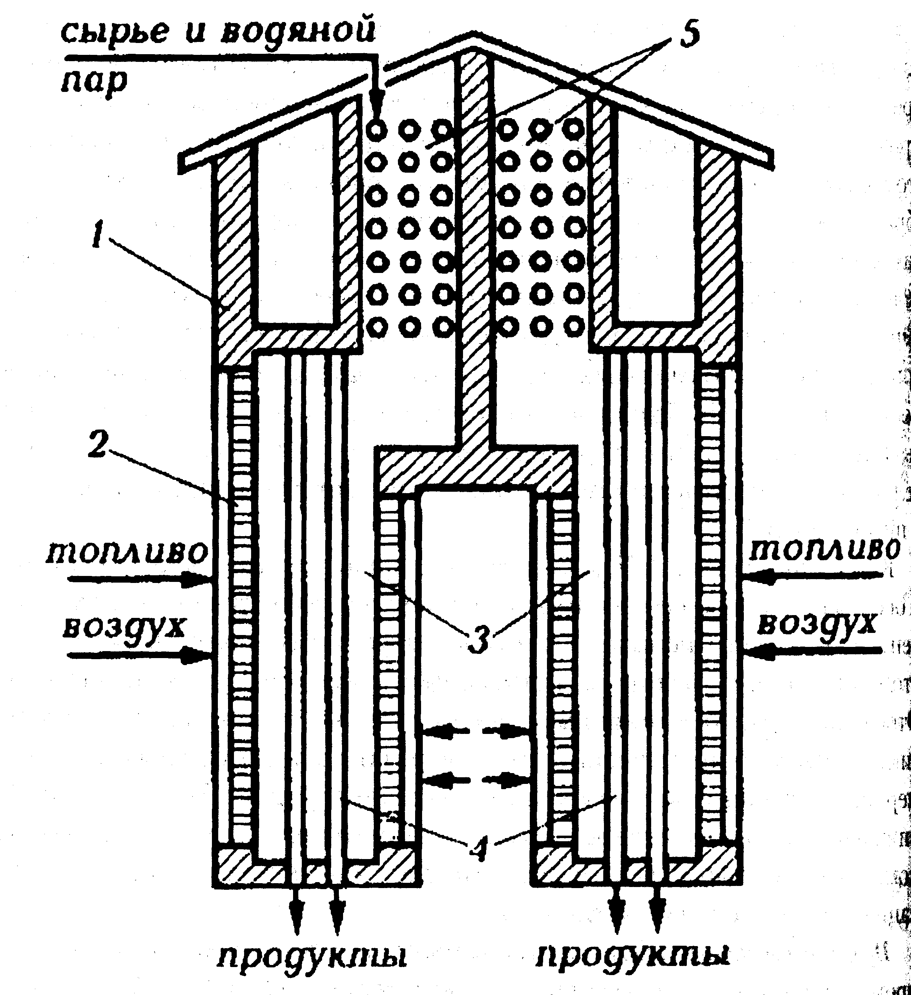
Рис. 3. Схема печи пиролиза: 1 - корпус; 2 - панельные горелки; 3 - радиантные горелки; 4 – вертикальные трубы; 5 – конвекционная камера

Электродегидратор (ЭГ) – это основной аппарат электрообессоливающей установки (ЭЛОУ). На рис. 4 приведен поперечный разрез горизонтального электродегидратора 1-ЭГ-160, производительностью 240 - 480 м³/ч. Емкость аппарата 160 м³, диаметр 3,4 м, длина 18,6 м. Расчетное давление 1,8 МПа, рабочая температура 160 ⁰С, число электродов 2. Входит в состав установок ЭЛОУ – АВТ или АТ мощностью 39 млн.т/год. Ввод нефти в электродегидратор осуществляют через расположенные в нижней и верхней частях аппарата трубчатые перфорированные распределители (маточники 2 и 5), которые обеспечивают равномерное распределение восходящего потока нефти. В нижней части ЭГ между распределителем (нижним маточником 2) и электродами 3 поддерживают определенный уровень воды, содержащий деэмульгатор. В зоне между зеркалом воды и плоскостью нижнего электрода 3 нефтяную эмульсию подвергают воздействию слабого электрического поля, а в зоне между электродами 3 и 4 воздействию электрического поля высокого напряжения. Далее обессоленная нефть выводится через штуцер.
В электродегидраторе нефтяная эмульсия обрабатывается последовательно в трех зонах. В первой зоне, между нижним маточником 2 и уровнем воды происходит промывка эмульсии слоем воды, содержащей деэмульгатор. Во второй зоне, расположенной между уровнем воды и плоскостью нижнего электрода 3, под воздействием слабого электрического поля выделяются наиболее крупные глобулы воды. Далее эмульсия попадает в сильное электрическое поле третьей зоны, которая находится между нижним электродом 3 и верхним электродом 4, где происходит отделение мелких капель воды. Конструкции нижнего маточника 2 и верхнего маточника 5 способствует равномерному распределению нефти по всему сечению, уменьшению скорости восходящего потока, что способствует столкновению водяных капель , движущихся вверх, с каплями, опускающимися вниз после их укрупнения в верхних слоях аппарата.
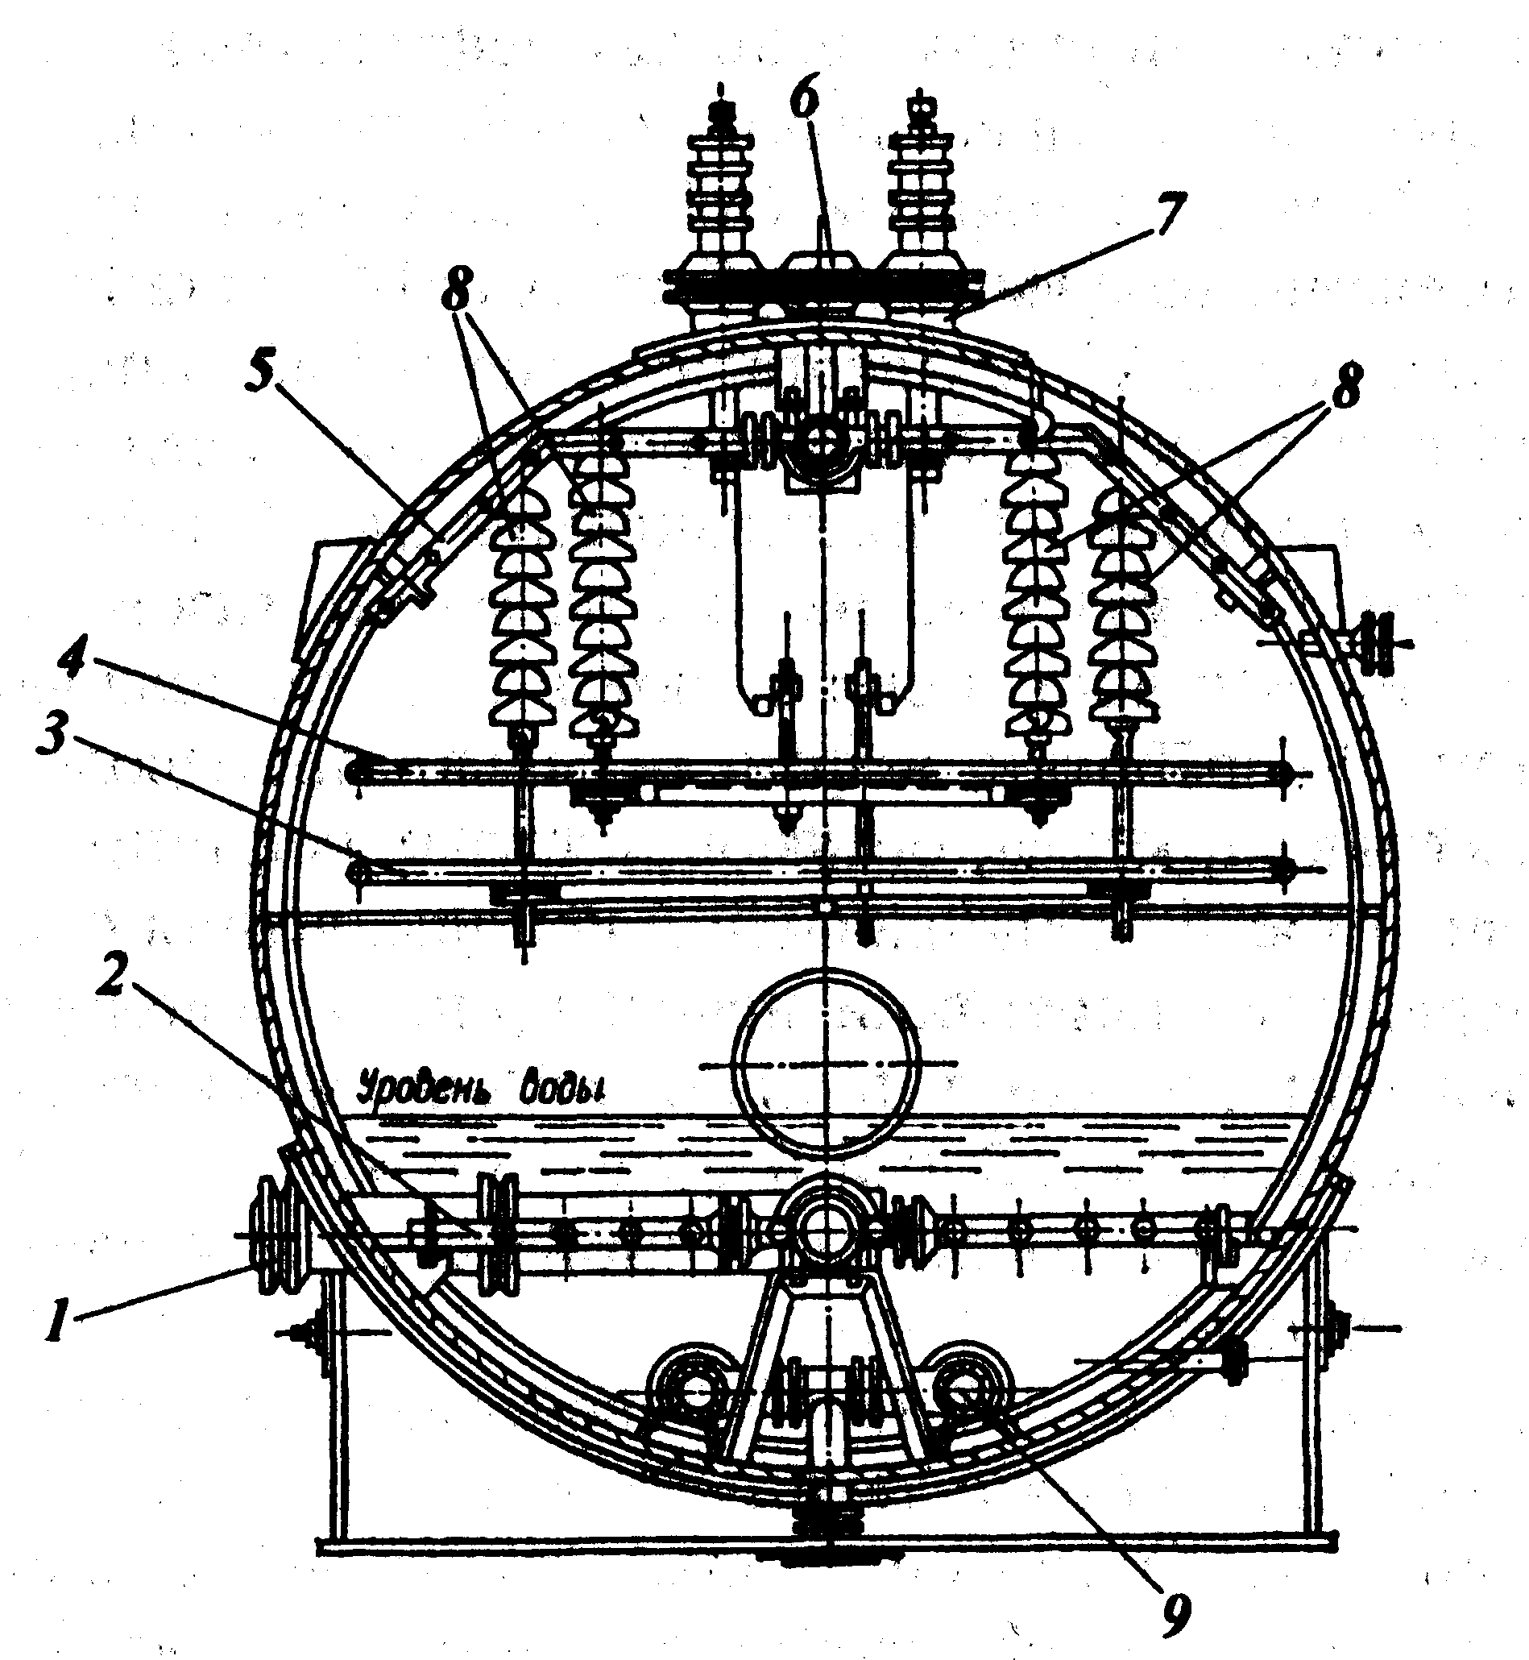
Рис. 4. Поперечный разрез горизонтального электродегидратора 1-ЭГ-160: 1 - штуцер для ввода нефти; 2 – нижний маточник 3 – нижний электрод;4 – верхний электрод; 5 – верхний маточник; 6 – штуцер для вывода обессоленной нефти; 7 – проходной изолятор; 8 – подвесной изолятор; 9 – коллектор для вывода отстоявшейся воды

Химический реактор – устройство, предназначенное для проведения в нем химических превращений. Химический реактор – понятие обобщенное, относится к собственно реакторам, колоннам, башням, автоклавам, камерам, печам, контактным аппаратам, полимеризаторам, дожигателям, гидрогенизаторам, окислителям и другим аппаратам, названия которых происходит из-за их назначения.
Рис. 5. Схемы химических реакторов: Г – газ; Ж – жидкость; Т - теплоноситель; Н – насадка; ТВ – твердый реагент; К – катализатор;
Хг – холодный газ; Топл – топливо. 1, 2 – емкостные реактора; 3 – колонный реактор; 4 – насадочный реактор; 5,6,7,8 – реакторы, в которых происходит взаимодействие газа и жидкости с твердым реагентом (в основном катализатор); 9, 10 – трубчатые реакторы; 11, 12 – многослойные реакторы

Емкостной реактор 1 оснащен мешалкой, которая перемешивает реагенты, помещаемые внутрь аппарата. Температурный режим поддерживается с помощью теплоносителя, циркулирующего в рубашке реактора или во встроенном в него теплообменника.
Емкостной реактор 2 является проточным. Реагенты, газ, жидкость, суспензия непрерывно проходят через реактор, газ барботирует через жидкую фазу.

Колонный реактор 3 характеризуется отношением высоты к диаметру 4:6. В емкостном реакторе это отношение около 1. Взаимодействие газа и жидкости аналогично емкостному реактору 2.
Насадочный реактор 4 оснащен насадочными телами (кольца Рашига, фасонная насадка и др.). Взаимодействуют газ и жидкость. Жидкость стекает по насадке, газ движется между элементами насадки.
Реакторы 5 – 8 в основном используют для взаимодействия газа с твердым реагентом. В реакторе 5 реагент неподвижен, газообразный или жидкий реагент непрерывно проходит через него. Процесс периодический по твердому веществу.
В реакторах 6 – 8 процесс по твердому реагенту является непрерывным. Твердый реагент продвигается вдоль вращающегося наклонно установленного круглого реактора 6. В реакторе 8 газ подается снизу под большим давлением так, что твердые частицы оказываются во взвешенном состоянии, образуя псевдоожиженный или кипящий слой, обладающий некоторыми свойствами жидкости.
Трубчатый реактор 9 по внешнему виду напоминает кожухотрубчатый теплообменник. По трубному пространству, где протекает реакция, проходят газообразные или жидкие реагенты. Температурный режим обеспечивают циркуляцией теплоносителя в межтрубном пространстве. Трубчатый реактор 10 используется для проведения высокотемпературных гомогенных реакций и их часто называют печами (например, печи пиролиза тяжелых углеводородов).
Рис. 6. Структурные элементы химического реактора: 1 – реакционная зона;
2 – входное и распределительное устройство; 3 – смеситель;
4 – теплообменник; 5 – выходное устройство; Xr – холодный газ;
Т – теплоноситель; И и П – исходный и конечный продукты соответственно

Многослойные реакторы 11,12 оснащены системой, позволяющей охлаждать или нагревать реагент, находящийся между несколькими слоями твердого вещества, выполняющего роль катализатора.
Для всех реакторов характерны общие структурные элементы, представленные в реакторе 11 (рис. 5). Реакционная зона, в которой протекает химическая реакция, представляют несколько слоев катализатора. Она есть во всех реакторах: в реакторах 1- 3 – это слой жидкости, в реакторах 4,5,7 – это слой насадки или твердого компонента, в реакторах 6,8 – часть объема реактора с твердым компонентом, в реакторах 9,10 –внутренний объем трубок.

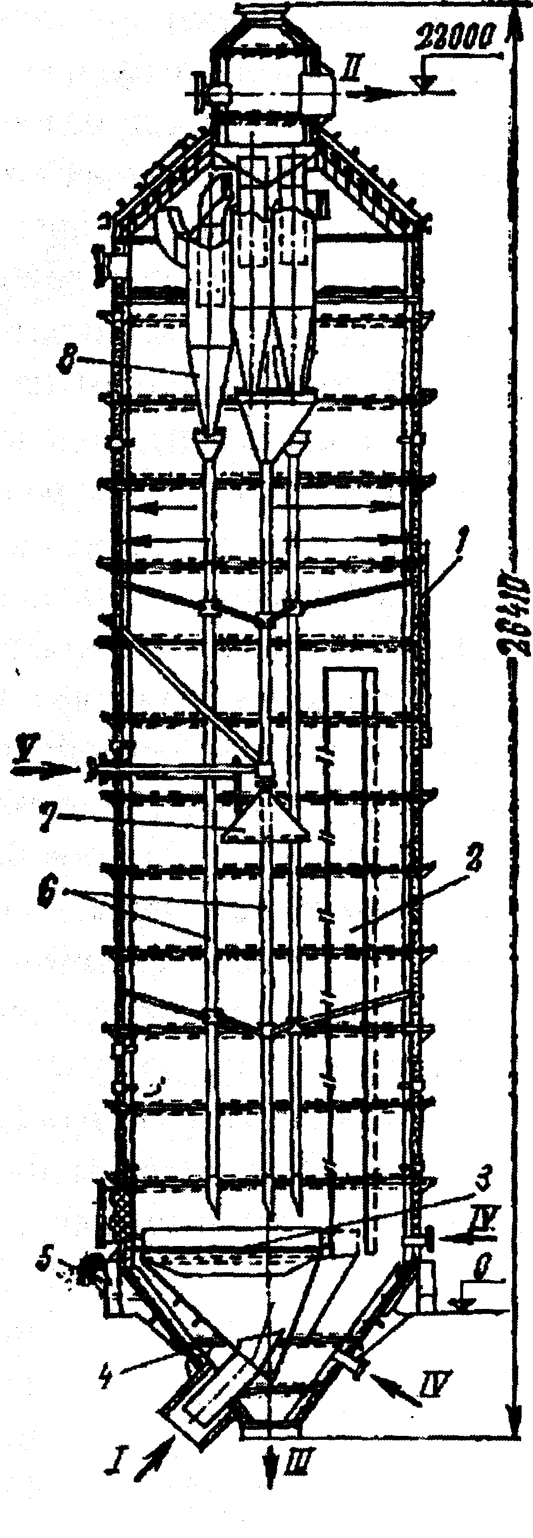
Рис. 7. Реактор установки крекинга с пылевидным катализатором:
I – ввод сырья и катализатора; II – ввод продуктов реакции; III – вывод катализатора; 1V ввод водяного пара; V ввод остатка из колонны; 1 – корпус; 2 – перегородка; 3 – распределительная решетка; 4 – опорный столик;
5 – опора; 6 – стояки; 7 – конус; 8 – циклоны
Таким образом, структурными элементами химического реактора являются: реакционная зона, входное и распределительное устройство, смеситель, теплообменник, выходное устройство и др.
Исходная реакционная смесь И подается через верхний штуцер. Чтобы газ равномерно распределился и установился однородный контакт реагентов, установлен распределитель потока или устройство ввода 2. В смесителе 3, который установлен между первым сверху и вторым слоями 1 два потока смешиваются. Между вторым и третьим слоями помещен теплообменник 4.Эти структурные элементы предназначены для изменения состава и температуры потока между реакционными зонами. Теплообмен с реакционной зоной (отвод теплоты, выделяющейся в результате протекания экзотермических реакций или подогрев реагирующей смеси) осуществляется через поверхность встроенного теплообменника 4. Продукты П выводятся через выходное устройство 5.
Реактор установки крекинга с пылевидным катализатором представляет собой цилиндрический аппарат характерными рабочими зонами. Диаметр аппарата 5350 мм, высота 26400 мм. Корпус реактора внутри изолирован шлаковатой и покрыт футеровкой из огнеупорного кирпича, облицованной листовой сталью. Смесь катализатора с сырьем 1 подают под распределительное устройство реактора равномерно перфорированную решетку 3 с отверстиями диаметром 35 – 50 мм. Решетка изготовлена из листовой хромомолибденовой стали в целях защиты от эрозии.

- ТРУБОПРОВОДЫ

Системы трубопроводов в настоящее время являются самым эффективным, надёжным и экологически чистым транспортом для жидких и газообразных продуктов. Только с помощью трубопроводов достигается возможность объединения стран производителей углеводородного сырья со странами потребителями. Большая доля в перекачке жидкостей и газов по праву принадлежит системам газопроводов и нефтепроводов, но значительную роль играют такие системы как водоснабжение и канализация, теплоснабжение и вентиляция, добыча некоторых твёрдых ископаемых и их гидротранспорт. Практически в каждой машине и механизме значительная роль принадлежит трубопроводам. По своему назначению трубопроводы принято различать по виду транспортируемой по ним продукции:
- газопроводы;
- нефтепроводы;
- водопроводы, воздухопроводы,
- продуктопроводы.
По виду движения по ним жидкостей трубопроводы можно разделить на две категории:
- напорные трубопроводы,
- безнапорные (самотёчные) трубопроводы.
Также трубопроводы можно подразделить по виду сечения: на трубопроводы круглого и некруглого сечения (прямоугольные, квадратные и другого профиля). Трубопроводы можно разделить и по материалу, из которого они изготовлены (стальные трубопроводы, бетонные, пластиковые и др), на простые и сложные.
Простой трубопровод это трубопровод, собранный из труб одинакового диаметра и качества его внутренних стенок, в котором движется транзитный поток жидкости, и на котором нет местных гидравлических сопротивлений.
При напорном движении жидкости простой трубопровод работает полным сечением, расход жидкости одинаковый в начале и конце трубопровода, средняя скорость движения жидкости в трубопроводе постоянна $ω=\text{const}$.
Сложные трубопроводы – это трубопроводы:
- собранные из труб разного диаметра (последовательное соединение трубопроводов),
- имеющие разветвления: параллельное соединение трубопроводов, сети трубопроводов и т.д.
Последовательное соединение трубопроводов. При последовательном соединении трубопроводов конец предыдущего простого трубопровода одновременно является началом следующего простого трубопровода. В сложном трубопроводе, состоящем из последовательно соединённых простых трубопроводов, последние в литературе называются участками этого трубопровода. Расход жидкости во всех участках сложного трубопровода остаётся одинаковым – Q = const.
Параллельное соединение трубопроводов. Схема прокладки параллельных трубопроводов используется в тех случаях, когда на трассе магистрального трубопровода есть участки, где требуется уменьшить гидравлические сопротивления трубопровода (высокие перевальные точки трубопровода) или при заложении трубопровода в труднодоступных местах (переход через реки и др.). При параллельном соединении трубопроводов имеются две особые точки, называемые точками разветвления. В этих точках находятся концы параллельных ветвей трубопровода (точки А и В).
Трубопроводы некруглого профиля. Подавляющее большинство трубопроводов собирается из круглых труб. Преимущество круглого сечения очевидны: круглое сечение обладает максимальной пропускной способностью и минимальным гидравлическим сопротивлением. Тем не менее, трубы некруглого сечения применяются в промышленности там, где потери напора не играют особой роли. Это, в первую очередь, воздуховоды с малыми скоростями движения воздуха, и т.д.
Трубопроводы со стенками из упругого материала. В практике предприятий нефтяной отрасли нередки случаи использования специальных трубопроводов, стенки которых деформируются при изменении давления в перекачиваемой по ним жидкости. К трубопроводам такого типа относятся мягкие и гибкие рукава, резиновые и армированные шланги.
Явление гидравлического удара. Возникает при резком изменении скорости движения жидкости в трубопроводе. В таких случаях происходит переход кинетической энергии движущейся жидкости в потенциальную энергию покоящейся жидкости. Явление гидравлического удара характеризуется большими скоростями распространения ударной волны и значительными величинами возникающих при этом давлений, периоды колебаний давления составляют доли секунды. Однако такой переход не мгновенный, а протекает с определённой скоростью, зависящей от свойств жидкости и материала трубопровода, этот процесс носит волновой характер. Резкое увеличение давления, сопровождающее гидравлический удар явление крайне негативное, т.к. гидравлический удар может разрушить трубопровод или какие-либо элементы гидравлических машин, испытывающие эффекты гидравлического удара. По этой причине разрабатываются методы предотвращения гидравлических ударов. Для этого запорную арматуру на напорных трубопроводах необходимо сделать медленно закрывающейся, что позволит уменьшить силу удара. Другой мерой борьбы с явлением гидравлического удара является установка на напорных линиях, работающих в условиях циклической нагрузки специальных компенсаторов с воздушной подушкой, которая принимает на себя удар
Однако, в ряде случаев явление гидравлического удара успешно используется. К таким случаям использования гидравлического удара относятся производственные процессы по разрушению материалов. Известна специальная конструкция водоподъёмника, базирующаяся на использовании гидравлического удара.
- ТРУБОПРОВОДНАЯ АРМАТУРА

Технологические установки, резервуарное и трубопроводное хозяйство нефтеперерабатывающих заводов снабжены разнообразной арматурой, предназначенные для подключения оборудования к работающей системе, регулирования количества проходящей через трубопровод среды (нефть, нефтепродукты, воды, пара, газа и т.д.) или поддержания в системе давления, температуры, расхода и других параметров технологического режима процесса, не превышающего допустимого.
Арматура любого класса включает три основных элемента: корпус, привод и рабочий орган (запорный, регулирующий и др.), состоящий из седла и перемещающегося или поворачивающегося относительно него затвора (золотника).
По назначению арматуру делят на следующие основные классы:
- запорная, предназначенная для полного перекрытия потока среды;
- предохранительная, обеспечивающая безопасность оборудования;
- регулирующая, предназначенная управлять рабочими параметрами потока среды (давление, температура, расход), путем изменения проходного сечения;
- контрольная, определяющая контроль параметров технологического режима процесса;
- прочая, предназначенная для различных конкретных операций (отвод конденсата, выпуск воздуха из трубопровода и т.д.).
Запорная арматура – это запорные устройства, которые предназначены для перекрытия потока в трубопроводе (задвижки, вентили, краны).
Задвижка – запорное устройство, в котором поток перекрывается поступательным перемещением затвора в направлении, перпендикулярном движению потока транспортируемой среды. Задвижки применяют для перекрытия потоков газообразных и жидких сред в трубопроводах с диаметром условных проходов от 50 до 2000 мм, при рабочих давлениях 0,4 – 20 МПа, температурах среды до 450 ⁰С.
Корпус 3 задвижки представляет собой цельную, литую или сварную конструкцию. Транспортируемая среда подается под давлением в рабочую полость задвижки (пространство между корпусом 3 и крышкой 7). Внутри корпуса имеются два кольцевых седла 1 и затвор 2. Затвор 2 представляет собой клин с наплавленными уплотнительными кольцевыми поверхностями. В закрытом положении уплотнительные поверхности затвора 2 прижимаются к рабочим поверхностям кольцевых седел 1. В верхней части затвора 2 закреплена ходовая гайка 4, в которую ввинчен шпиндель 6, жестко соединенный с маховиком 11. При открывании или закрывании маховика 11 затвор 2 выполняет поступательное перемещение.

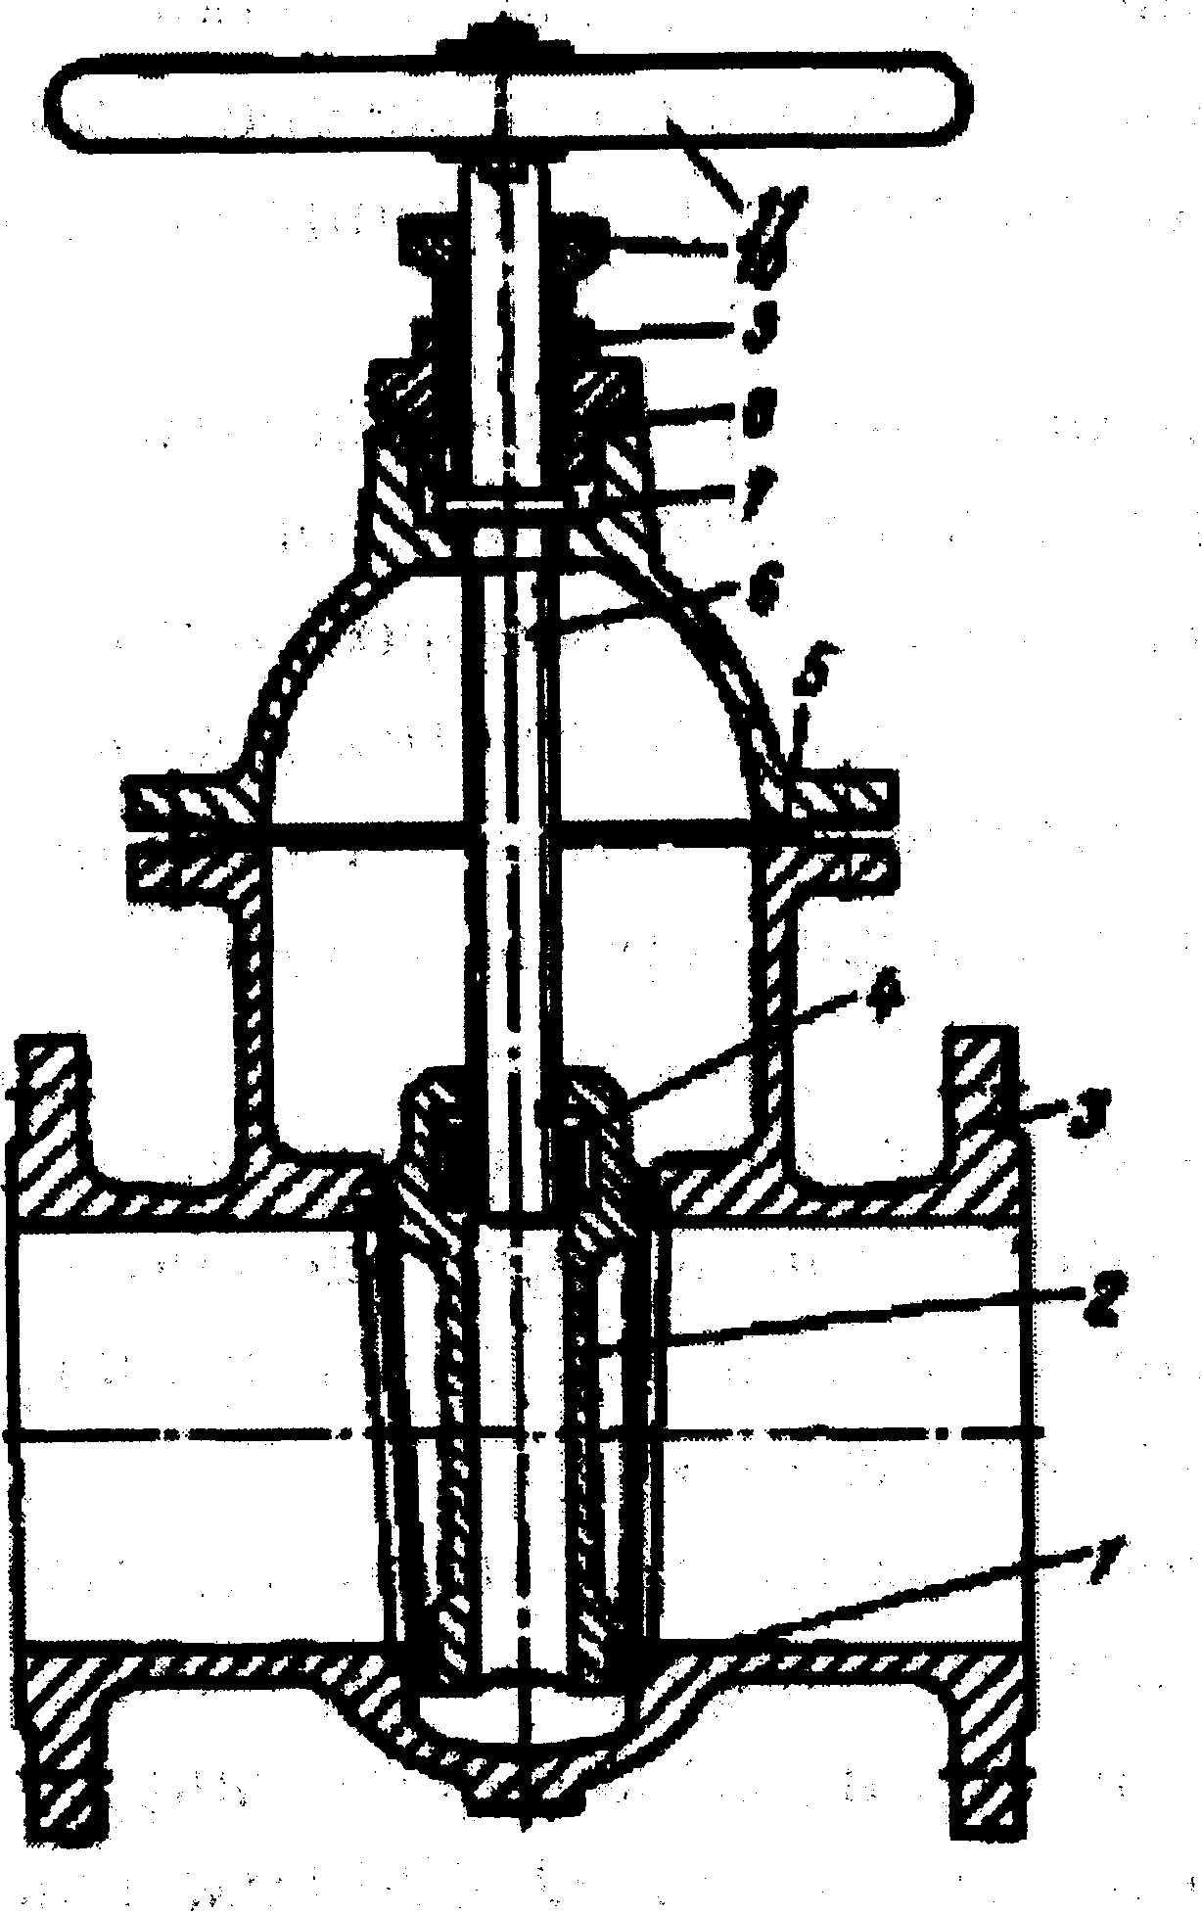
Рис. 8. Задвижка: 1- седло; 2 - затвор: 3 - корпус; 4 – ходовая гайка;
5 – уплотнительная прокладка; 6 – шпиндель; 7–верхняя крышка;
8 – кольцевая прокладка; 9 – сальник; 10 – нажимная втулка; 11 – маховик.

Вентили предназначены для перекрытия потоков в трубопроводах с небольшими условными проходами (до 250 мм) и высокими перепадами давлений.
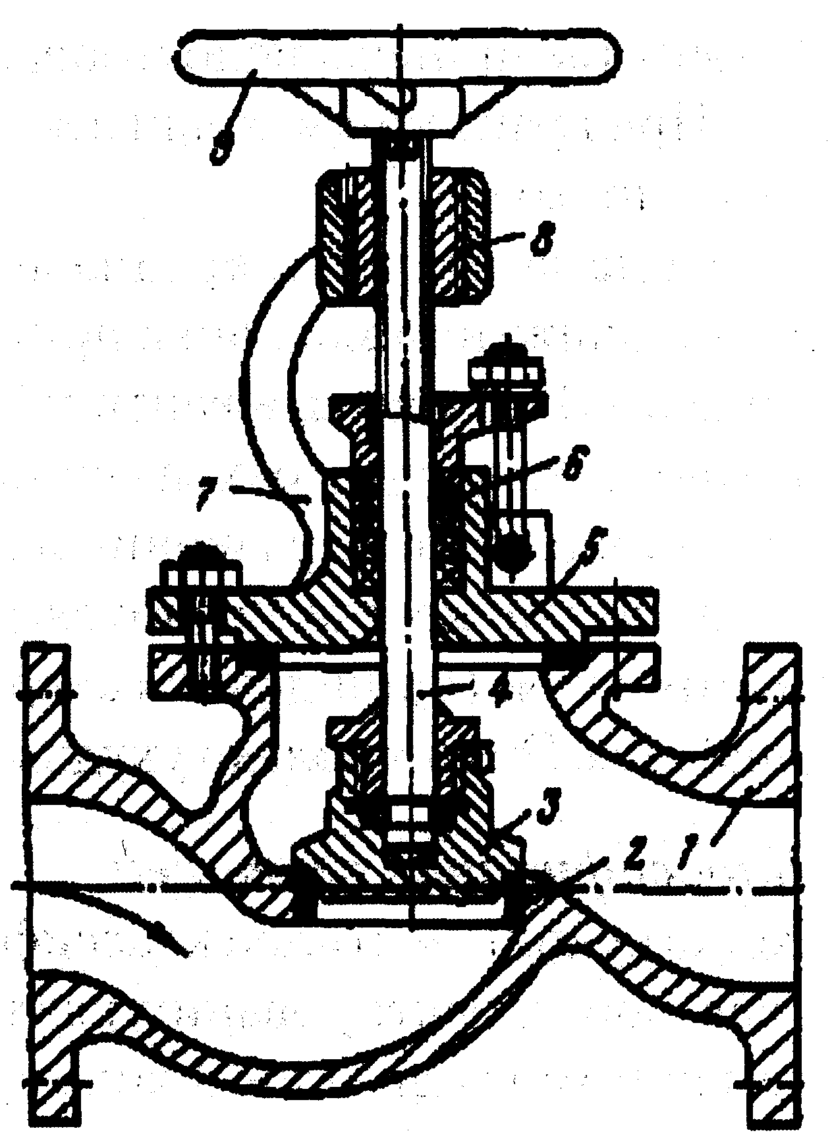
Рис. 9. Проходной вентиль: 1- корпус; 2 - седло; 3 - золотник;
4 - шпиндель; 5 - крышка; 6 - сальник; 7- стойка;
8 - ходовая гайка; 9 - маховик.

Проходными называют вентили, имеющие корпус с соосными или параллельными патрубками. Вентиль состоит из корпуса 1, в котором смонтирован узел затвора, верхней крышки 5 с сальниковым устройством 6 и шпинделя 4. Внутренняя поверхность корпуса 1 и верхняя крышка 5 образуют рабочую полсть вентиля. Узел затвора, состоящий из золотника 3 и кольцевого седла 2, предназначен для перекрытия потока среды. Рабочая среда поступает через входной патрубок (под золотник). Запорные вентили надежно работают в основном в двух положениях – полностью открыт и полностью закрыт. В практике часто требуется арматура, которая обеспечивала бы возможность ручного или дистанционного управления подачей продукта путем изменения гидравлического сопротивления дроссельной пары с надежным фиксированием промежуточных положений. Такой арматурой являются запорно-регулирующие вентили.
Запорно-регулирующие вентили, помимо перекрывания потока, дросселируют его. Регулирующие (дроссельные) характеристики вентилей аналогичны характеристикам регулирующих клапанов, и соответствуют специальной профилировке золотника. Конструкции запорно-регулирующих вентилей не отличаются от обычных конструкций проходных или угловых запорных вентилей, но им присущи некоторые особенности: золотник имеет профилированную рабочую поверхность; золотник и седло имеют хорошо обработанные и притертые уплотняющие кромки; направляющая движения шпинделя должна быть четко сцентрирована с седлом; золотник и седло изготавливают из специальных сплавов. Запорно-регулирующие вентили могут быть с профилированным золотником и игольчатые.
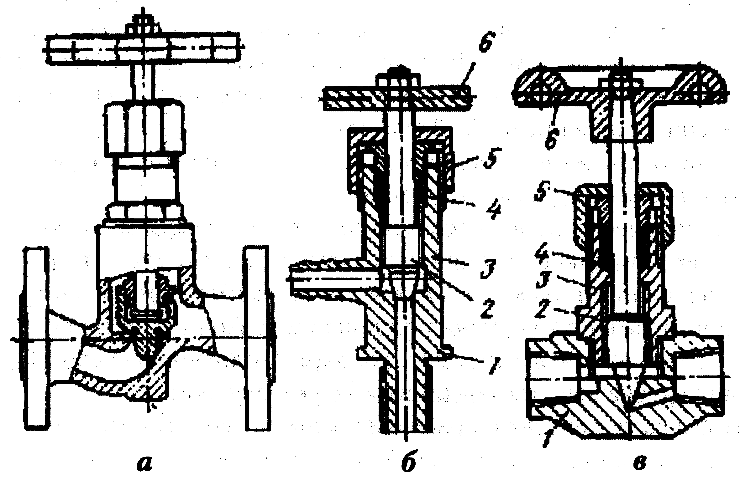
Рис. 10. Запорно-регулирующие вентили: а – запорный вентиль;
б – регулирующий вентиль с уплотнительной поверхностью в виде усеченного конуса (угловой вентиль);
в – регулирующий вентиль с плунжером в виде иглы;
1 – корпус; 2 – плунжер; 3 – крышки; 4 – сальник;
5 – нажимная гайка; 6 – маховик.

Регулирующий игольчатый вентиль (рис.10, в) состоит из корпуса 1, в который ввинчена крышка 3ис сальником 4, затягиваемым гайкой 5. Шпиндель выполнен вместе с золотником – плунжером 2. Ходовую гайку заменяет резьба, нарезанная во внутренней полости крышки. На шпиндель надет моховик 6. В качестве дроссельного устройства служат коническое отверстие в корпусе и конический конец шпинделя. За счет увеличения диаметра сальника, в конструкции углового вентиля (рис.10,б) крышка отсутствует
Кран запорное устройство, в котором подвижная деталь затвора (пробка) имеет форму тела вращения с отверстием для пропуска потока, для перекрытия которого вращается вокруг своей оси. Любой кран имеет две основные детали:
Неподвижную (корпус) и вращающуюся (пробку). В зависимости от геометрической формы уплотнительных поверхностей пробки и корпуса (затвора) краны разделяют на три основных типа: конические, цилиндрические, шаровые или со сферическим затвором. Краны, в отличие от задвижек и вентилей позволяют управлять потоками сразу через несколько патрубков, число которых может доходить до 6 – 8. Наиболее широко применяют трехходовые краны, служащие для одновременного соединения двух или трех трубопроводов.

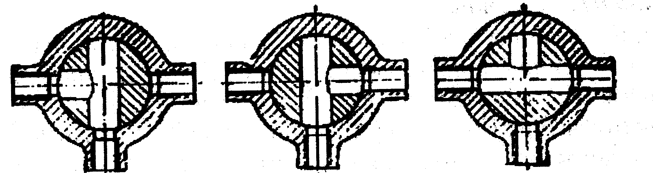

Рис. 11. Схема работы трехходового крана.

- МАШИННОЕ ОБОРУДОВАНИЕ. ОБЩИЕ СВЕДЕНИЯ
О НАСОСАХ И КОМПРЕССОРАХ

Насос – машина, предназначенная для перемещения жидкости, В насосе, механическая энергия привода преобразуется в гидравлическую энергию потока перекачиваемой жидкой среды (жидкости). Насосный агрегат–это совокупность насоса, приводного двигателя, контрольно-измерительных приборов и аппаратуры автоматического регулирования и контроля. Насосная установка – это насосный агрегат и комплектующее оборудование с подводящим и напорным трубопроводами и арматурой.
На нефтепереработающих заводах насосы служат для перекачивания нефти, нефтепродуктов, сжиженных газов, щелочей, кислот и работают в широких диапазонах производительности, напора и температуры. Насосы классифицируются по следующим признакам: по принципу действия, по назначению, по роду перекачиваемой жидкости.
По принципу действия все насосы можно разделить на динамические и объемные. К динамическим насосам относятся центробежные, осевые, вихревые, струйные. В динамическом насосе жидкая среда перемещается в камере, постоянно сообщающейся с входом и выходом, то есть жидкость движется через рабочую камеру непрерывным потоком. К объемным насосам относятся поршневые, плунжерные, винтовые, шиберные, шестеренные, диафрагмовые, роторные, шланговые и др. На нефтеперерабатывающих заводах лидирующую роль занимают центробежные насосы. Существенным преимуществом центробежных насосов являются малые габариты, минимальные размеры фундаментов, большие скорости вращения, отсутствие клапанов и др. Винтовые, струйные, шестеренные и другие насосы применяют в основном в качестве вспомогательных агрегатов.
Компрессор – это машина, предназначенная для сжатия и перемещения газа. Другими словами компрессор это машина для подвода энергии извне к газу или пару и превращения ее в потенциальную энергию давления газа или пара. В практической деятельности используется термин «компрессорная машина». Все компрессорные машины делятся: нагнетатели (машины, повышающие давление до 0,3 МПа); компрессоры (машины, повышающие давление газа от 0,3 МПа и выше); вакуум компрессоры или вакуум насосы, предназначенные для всасывания газа из разреженной среды и сжимающие их до нормального давления или выше. Все компрессорные машины могут быть классифицированы по способу их действия на две основные группы: объемные (поршневые), динамические (центробежные).

10. СХЕМЫ РАБОТЫ НАСОСОВ: ЦЕНТРОБЕЖНОГО, ПОРШНЕВОГО, ПЛУНЖЕРНОГО, ШЕСТЕРЕННОГО, ТРЕХВИНТОВОГО НАСОСОВ

Центробежный насос состоит из рабочего колеса 1, спиралеобразного корпуса 2, подводящего канала 5 (входная часть корпуса от приемного патрубка насоса до рабочего колеса), отводящего канала 9 (часть корпуса, по которому жидкость, выброшенная из рабочего колеса 1, отводится к напорному трубопроводу 7). Перед пуском насос заливают перекачиваемой жидкостью через воронку 8 до полного вытеснения воздуха из всасывающего трубопровода 3 и спиралеобразного корпуса 2. Жидкость в рабочее колесо 1 поступает в осевом направлении. Под действием центробежной силы, возникающей при вращении рабочего колеса 1, жидкость находящейся отбрасывается к стенкам спиралеобразного корпуса 2 и выталкивается в нагнетательный трубопровод 7 по касательной к рабочему колесу. При этом в подводящем канале 5 давление падает и жидкость начинает поступать в рабочее колесо 1.

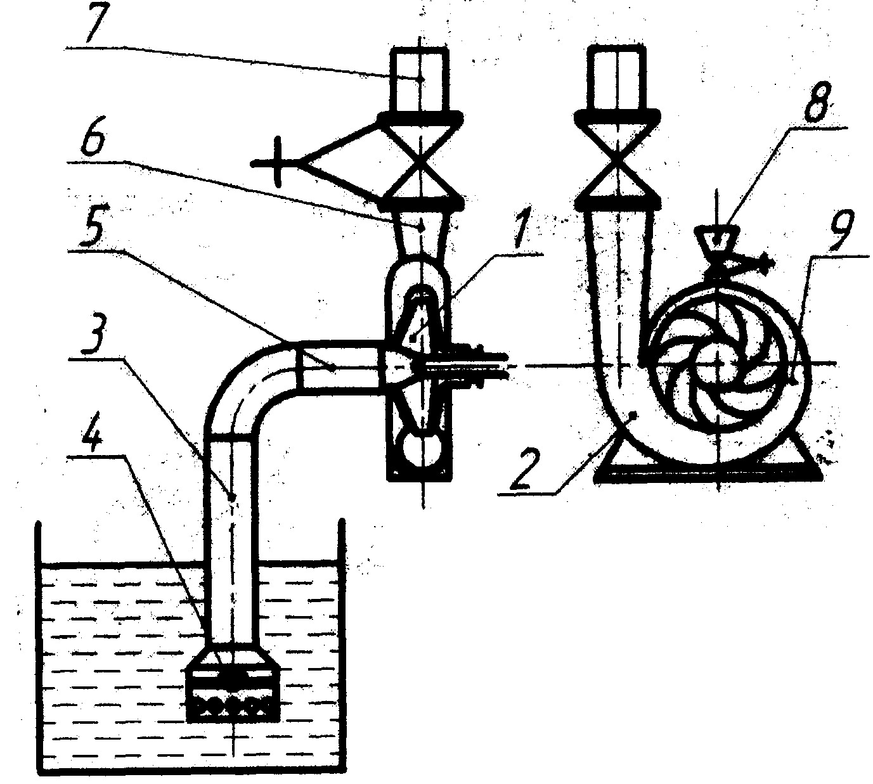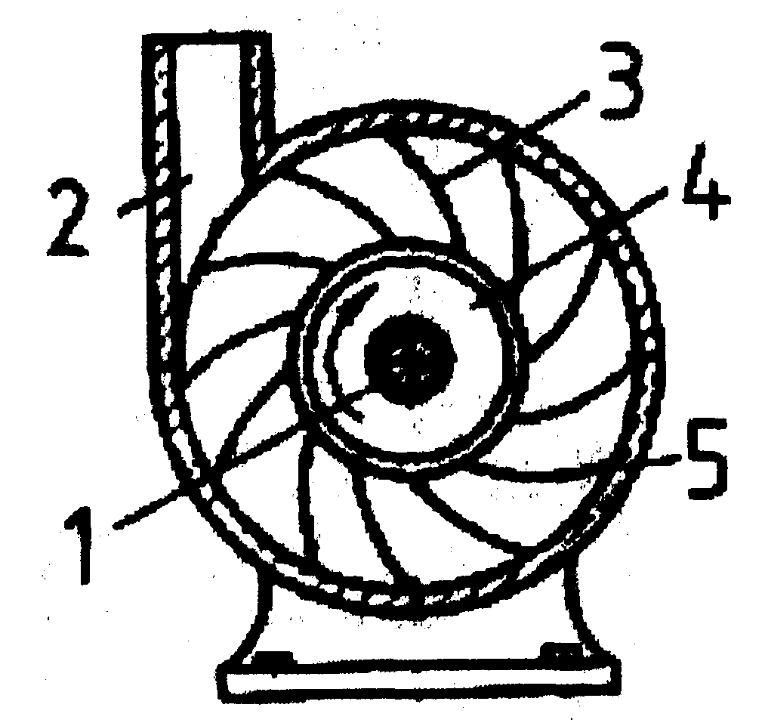

Рис. 12. Схема работы центробежного насоса: рабочее колесо; 2 – спиралеобразный корпус; 3 – всасывающий трубопровод;4 – обратный клапан; 5 – подводящий канал; 6 – напорный патрубок; ,7 – нагнетательный трубопровод; 8 – воронка; 9 – отводящий канал.

Поршневые насосы относятся к объемным насосам и по характеру действия делятся на насосы простого, двойного, тройного и четверного действия. В зависимости от конструкции поршня различают поршневые и плунжерные насосы. Поршень, подвижная деталь насоса, перекрывающая цилиндр в поперечном сечении и перемещающаяся вдоль его оси. Служит для преобразования механической работы в энергию давления жидкости. Плунжер (от англ. plunger, от plunge – нырять), поршень, имеющий длину, значительно превышающий диаметр (5,с.158).
Горизонтальный поршневой насос простого действия (рис.13,а) имеет цилиндр, в котором совершает возвратно-поступательное движение поршень, При ходе поршня вправо в левой части цилиндра создается разрежение, вследствие чего открывается всасывающий клапан и жидкость поступает в цилиндр, При обратном ходе поршня (влево) закрывается всасывающий клапан и открывается нагнетательный клапан. Процесс нагнетания насосом продолжается до прихода поршня в крайнее левое положение. В начале следующего хода поршня закрывается нагнетательный клапан, открывается всасывающий клапан и цикл повторяется снова.
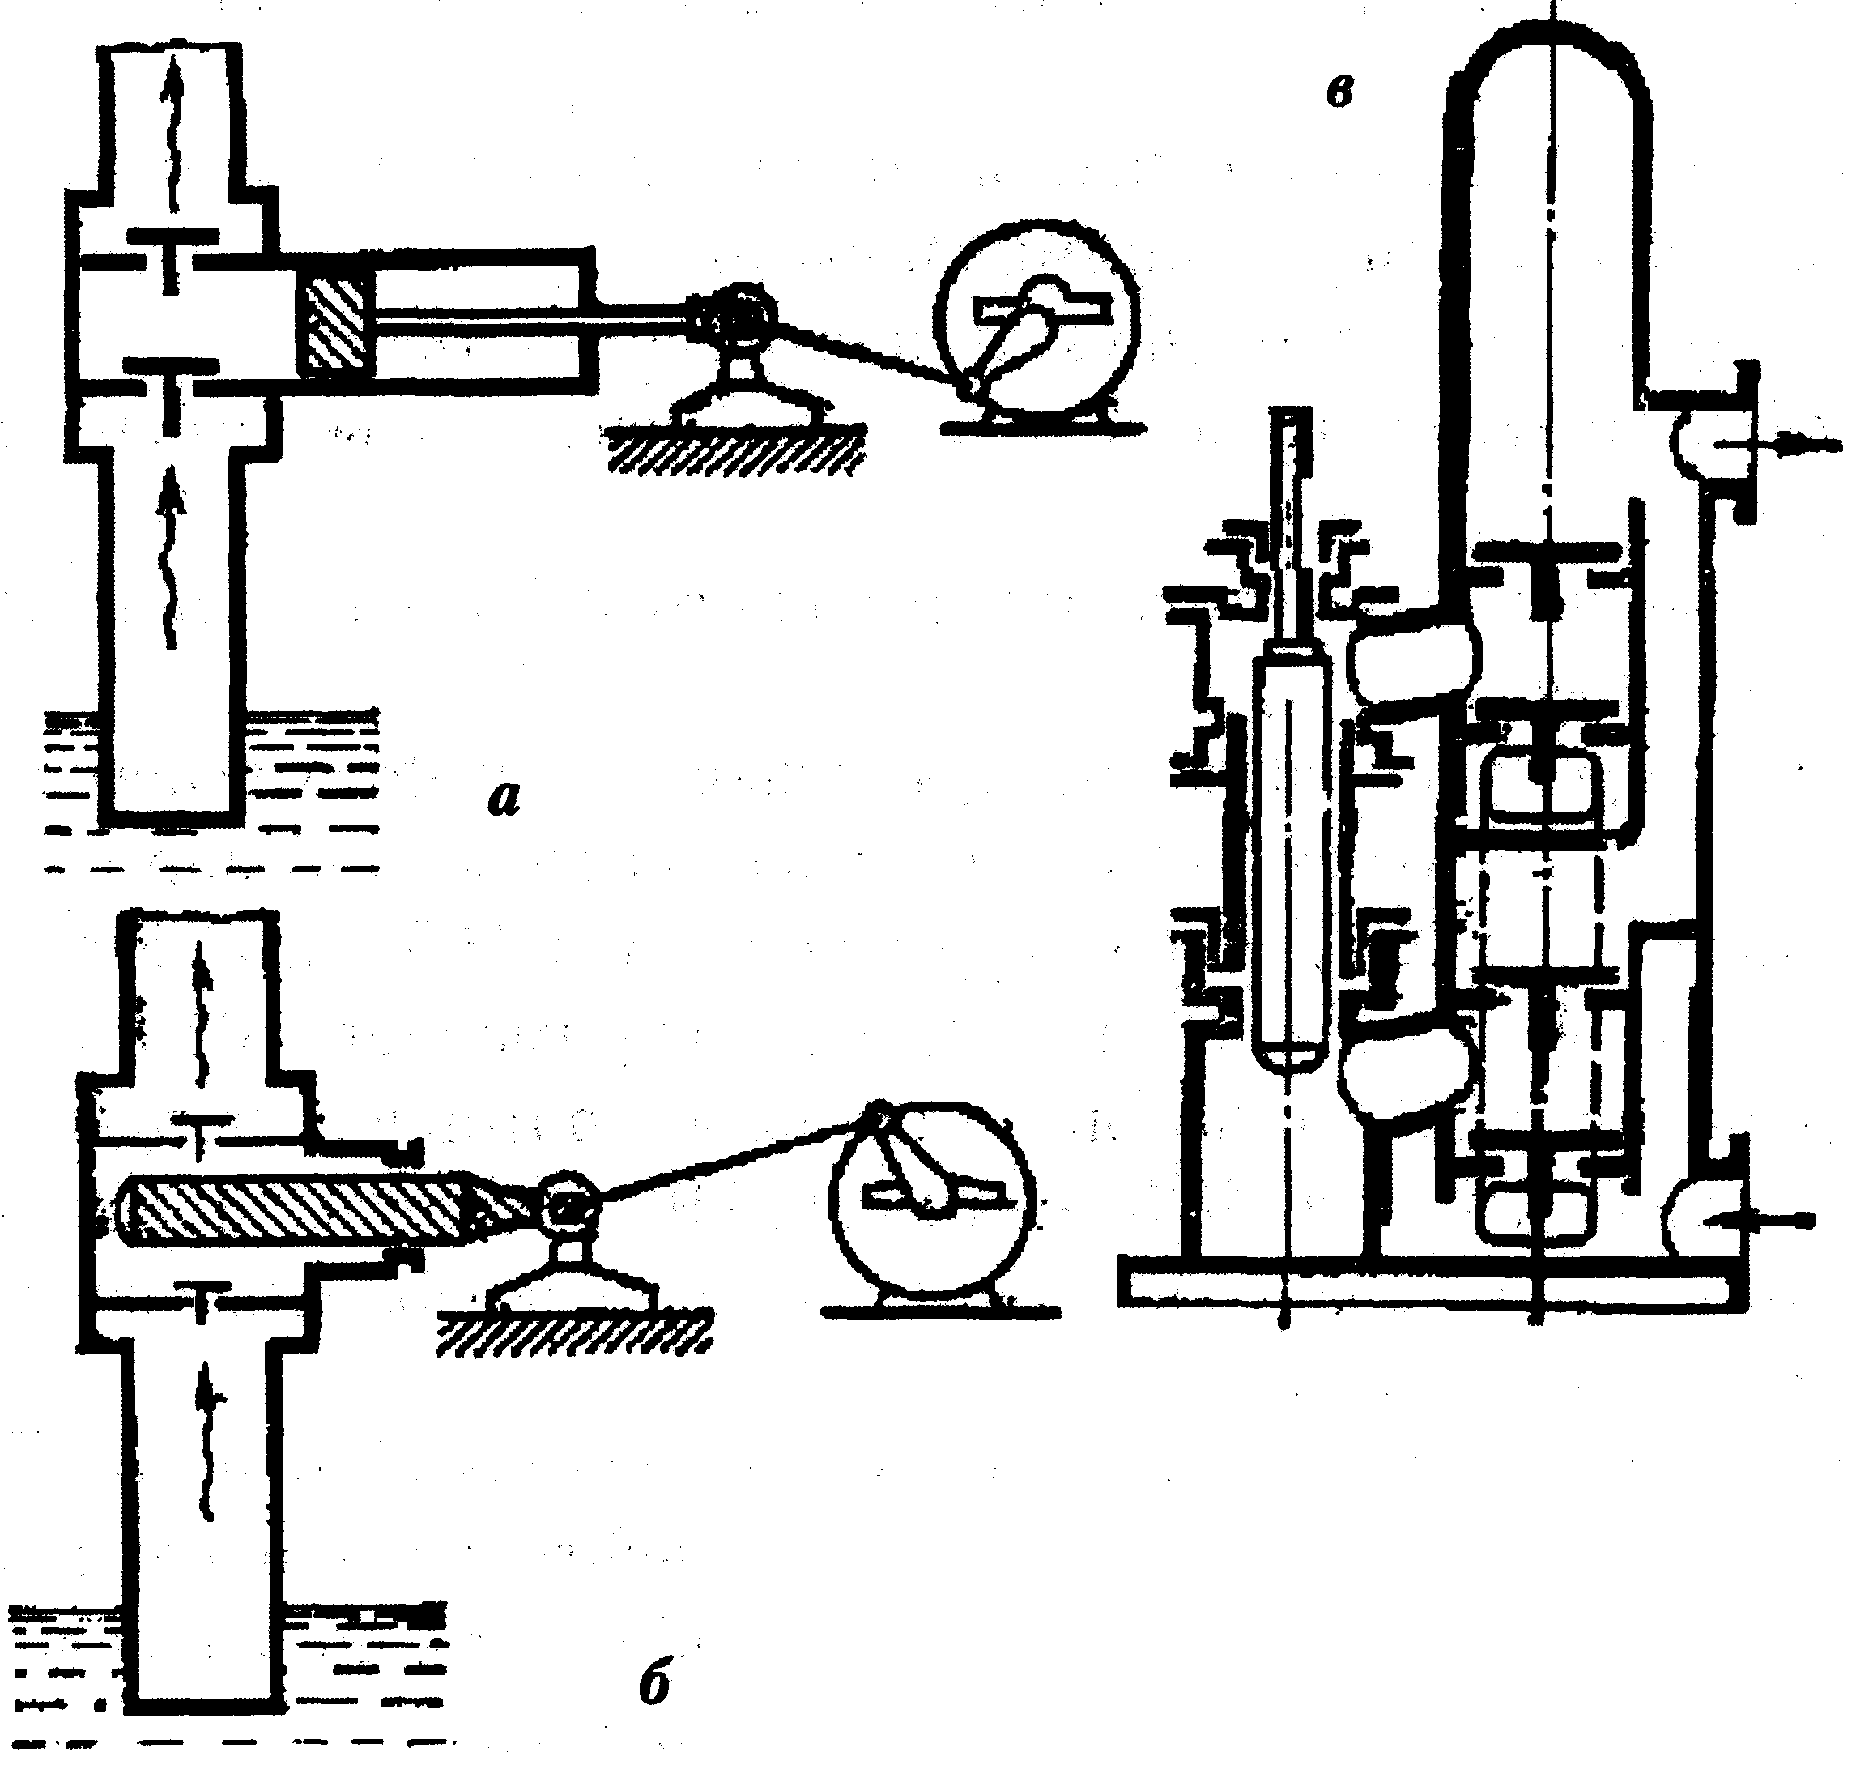

Рис. 13. Объемные насосы: а – поршневой насос; б – плунжерный насос;
в – насос двойного действия.

В насосах двойного действия имеется по два клапана с каждой стороны поршня, то есть четыре клапана. При движении поршня вправо, в левой части цилиндра происходит всасывание и одновременно в правой его части - нагнетание жидкости. При обратном ходе поршня всасывание происходит справа от поршня, нагнетание – слева от него. Таким образом, жидкость нагнетается за каждый ход поршня и, следовательно, производительность насосов этого типа больше и подача значительно равномернее, чем в насосах простого действия.
Шестеренный насос – это объемный насос, в котором перекачивание жидкости производится при помощи ведущих и ведомых шестерен.
В шестеренных насосах ведущая 2 и ведомая 3 шестерни размещены с небольшим зазором в корпусе 1. При вращении шестерен жидкость, заполнившая рабочие камеры, переносится из полости всасывания 4 в полость нагнетания 5. Шестеренные насосы с внутренним зацеплением сложны в изготовлении, но дают более равномерную подачу и имеют меньшие размеры.

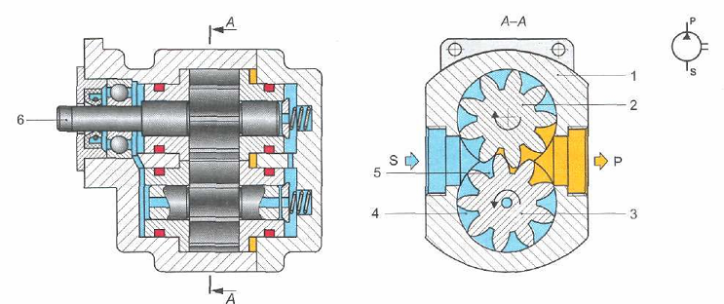
Рис. 14. Схема шестеренного насоса: корпус; 2,3 –ведущая и ведомая шестерни; 4 - полость всасывания; 5 полость нагнетания.

Винтовой насос – это объемный насос, в котором перекачивание жидкости производится при помощи одной или нескольких пар зацепляющихся, параллельно расположенных винтов со специальным профилем нарезки, размещенных с малыми зазорами в расточках корпуса. Наиболее распространены трехвинтовые насосы с двухзаходными винтами.

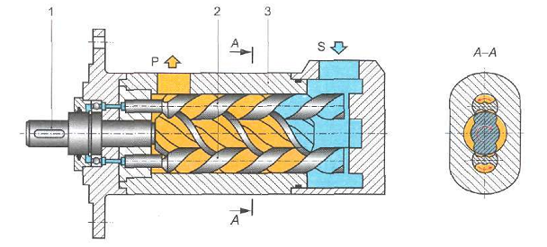
Рис. 15. Трехвинтовой насос с двухзаходными винтами:
1 – приводной вал; 2 – ведомые винты; 3 – корпус;
S – всасывающий канал; Р – нагнетательный канал.

Центральный ведущий винт, выполненный заодно с приводным валом 1и два ведомых винта 2 имеют профили нарезки, посредством которых зацепляясь, обкатывают друг относительно друга, образуя с поверхностями расточек в корпусе 3 герметично отделенные от всасывающего S и нагнетательного Р каналов камеры. Эти камеры, при вращении винтов переносят жидкость вдоль их осей из зоны всасывания в зону нагнетания, где жидкость вытесняется боковыми поверхностями винтов. За счет такого принципа действия насос создает плавную, без пульсаций подачу жидкости и малый уровень шума. Ведомые винты вращаются под действием сил давления жидкости, не нагружаются крутящим моментом, качающий узел хорошо уравновешен.

11. ПРИРОДНЫЙ ГАЗ

Природные газы подразделяются: сопровождающие нефть (попутный газ); газ, добываемый на газовых и газоконденсатных месторождениях. Основной частью природного газа является метан (СН₄). Кроме метана в состав природного газа входят его ближайшие гомологи: этан, пропан, бутан. Средний состав природного газа приведен в табл.1.
Кроме углеводородов, природные газы могут содержать азот, кислород, некоторое количество инертных газов, диоксида углерода и др. Состав природных газов некоторых месторождений и состав попутных газов приведены в табл.2,3.
Таблица 1
Средний состав природного газа
Состав | Содержание, % об.
Метан | 80 - 97
Этан | 0,5 – 0,4
Пропан | 0,2 – 1,5
Бутан | 0,1 - 1
Пентан | 0 - 1

Таблица 2
Состав природных газов некоторых месторождений
Месторождение | Содержание, % об.
Месторождение | СН₄ | С₂Н₆ | С₃Н₈ | С₄Н₁₀ | С₅Н₁₂ | СО₂ | Н₂S | N₂
Лугинецкое (Томская обл.) | 85,1 | 3,6 | 3,0 | 2,3 | 1,1 | 1,0 |  | 3,9
Тюменская обл. («сухой» газ) | 98,6 | 0,1 |  |  |  | 0,2 |  | 1,1
Астраханское (газоконденсатное месторождение) | 54.15 | 5.54 | 1.68 | 0.93 | 1.57 | 21.55 | 12.6 | 1.98
Ставрополь | 98,8 | 0,3 | 0,2 | 0,1 |  | 0,2 |  | 0,4

Таблица 3
Состав попутных нефтяных газов
Месторождение | Состав газа, %
Месторождение | СН₄ | С₂Н₆ | С₃Н₈ | С₄Н₁₀ | С₅Н₁₂ | СО₂ | Н₂S | N₂
АнастасиевскоТроицкое  (Краснодарский край) | 85,1 | 5.0 | 1,0 | 1,0 | 2,8 | 5,0 |  | 0,1
НовоДмитровское (Краснодарский край) | 69,2 | 10,0 | 10,0 | 5,0 | 5,0 | 0,76 | 0,0 | 0,1
Ромашкинское(Татарстан) | 40,0 | 19,5 | 18,0 | 7,5 | 4,9 | 0,1 | 0,0 | 10,0
Яблоневой овраг (Оренбургская область) | 29,5 | 16,0 | 16,4 | 8,6 | 3,4 | 0,6 | 0,0 | 25,5

12. ПЕРЕРАБОТКА УГЛЕВОДОРОДНЫХ ГАЗОВ

Все углеводородные газы (УГ) по их происхождению подразделяются на первичные и вторичные.
Первичные УГ – это газы, добываемые непосредственно из земных недр. По условию залегания они могут быть природные и попутные нефтяные УГ. К природным УГ относятся легкие по составу газы (от метана до бутана) собственно газовых месторождений (ГМ), а также газы газоконденсатных месторождений (ГКМ).
Попутные УГ – это газы, добываемые вместе с нефтью на нефтяных месторождениях.
Вторичные УГ - это легкие углеводороды, образовавшиеся за счет термокаталитических превращений при переработке нефти. Это в основном углеводороды от метана до пентана и могут быть насыщенными (предельными) и ненасыщенными (непредельными).
Общие мировые запасы природного газа составляет около 90 - 95 млрд. тонн. Ежегодное мировое потребление природного газа – около 1800 млрд. м³, в том числе в России около 850 млрд. м³, и эта цифра растет.
Крупнейшие Российские месторождения природного газа в настоящее время находятся в северных районах Западной Сибири (Уренгойское, Медвежье) и в Заполярье, на полуострове Ямал, а также в Оренбургской области и Прикаспийском районе (Астраханское).
Состав природных газов, основных газовых и газоконденсатных месторождений это высокое содержание метана (85 - 99 % об.) и соответственно, высокая теплота сгорания. Содержание тяжелых углеводородов (С₅ и выше) невелико (0,02 - 0,20 % об.), в отдельных случаях достигает 1,5 - 4,0 % об. Большинство газов содержат примеси азота, диоксида углерода, сероводорода, сероокись углерода COS, сероуглерода CS₂, а также меркаптаны RSH, где R углеводородный радикал.
В отличие от природных газов в составе нефтяных газов (попутных газов) содержится углеводороды от гексана и выше. Суммарное содержание метана и этана составляет 60 - 75 % об., а суммарное содержание углеводородов от пентана и выше от 1,5 - 3,0 % об. Нефтяные газы также содержат азот, диоксид углерода, сероводород и др.
Подготовка и переработка газа складывается из следующих ступеней:
- первая ступень – сырой газ из скважин поступает на установку комплексной подготовки газа (УКПГ);
- вторая ступень – газ проходит через комплекс технологических установок по выделению сернистых соединений (вредных примесей) и азота, диоксида углерода, влаги (нежелательные примеси), углеводородов от пропана и выше (газового конденсата), гелия и других примесей.
В основную группу процессов очистки и переработки входят:
- сепарация конденсата (отделение жидкой фазы, выносимой газом из скважины);
- сепарация капельной жидкости;
- отделение вредных примесей (углекислого газа и сероводорода);
- глубокая осушка газа от влаги до температуры точки росы минус 30 ⁰С и ниже;
- отбензинивание газа (удаление из него углеводородов пропана и выше), извлечение гелия.

- СЕПАРАЦИОННЫЕ ПРОЦЕССЫ ОБРАБОТКИ ГАЗА.
СЕПАРАТОРЫ ДЛЯ ОЧИСТКИ ГАЗА

1. Горизонтальный гравитационный сепаратор (рис. 14, а)
Сепаратор предназначен для отделения газа от твердых и жидких фаз. Очищаемый газ подается через штуцер 1, через отбойные пластины. 2. Каплеулавливающий сетчатый пакет 4 , где за счет удара о препятствие, трение о поверхность сетки происходит отделение мелких капель и частиц пыли от газа за счет инерционных сил, которые падают в сборник конденсата и пыли 5. Очищенный газ удаляется через штуцер 7, а конденсат и частицы пыли через штуцер 6. Сепараторы такого типа используются для разделения наиболее крупных капель жидкости и пыли.
2. Центробежный циклонный сепаратор (рис. 14, б)
Центробежные циклонные сепараторы применяются для отделения попутного газа от нефти, то есть в том случае, когда дисперсной фазой является газ.
Поток газа, тангенциально (по касательной к корпусу аппарата) поступает в корпус 3 сепаратора, под направляющую пластину 8. Вокруг внутренней газоотводящей трубы 9 образуется центробежная сила. Капли жидкости, отброшенные центробежной силой к корпусу аппарата по конической части встроенного циклона стекают в сборник газоконденсата 5.

Рис. 14. Сепараторы для очистки газа: а – горизонтальный гравитационный; центробежный циклон; в - фильтрующий; 1- вход газа; 2 - входная зона (отбойник); 3 – корпус сепаратора; 4 - каплеулавливающий сетчатый пакет;
5 - сборник конденсата; 6 - выход конденсата; 7 - выход газа; 8 - завихритель потока; 9 - внутренняя газоотводящая труба; 10 - каркас фильтрующего элемента; 11 - фильтрующий материал; 12 - каплеуловитель

3. Фильтрующие сепараторы.
Фильтрующие сепараторы используются для тонкой окончательной очистки газа от частиц жидкости диаметром от 0,5 до 10 мкм, которые не улавливаются другими типами сепараторов.
Фильтрующий сепаратор состоит из трех зон: входная зона, фильтрующий элемент 10, каплеуловитель 12. Фильтрующий элемент представляет собой перфорированный патрубок – каркас 10, на котором уложен фильтрующий слой 11 (тонкое стекловолокно) при прохождении через слой которого капли сливаются (коалесцируют) и стекают в сборник 5. Диаметр фильтрующих элементов составляют от 50 до 100 мм, а отношение их длины к диаметру равно 12-15. Число таких элементов от 30 до 50 шт.

14. ПРИНЦИПИАЛЬНАЯ СХЕМА УСТАНОВКИ
НИЗКОТЕМПЕРАТУРНОЙ СЕПАРАЦИИ ГАЗА (УНТС)

Процесс низкотемпературной сепарации заключается в однократной конденсации углеводородов при понижении температуры газа до минус 30 ⁰С за счет дросселирования.

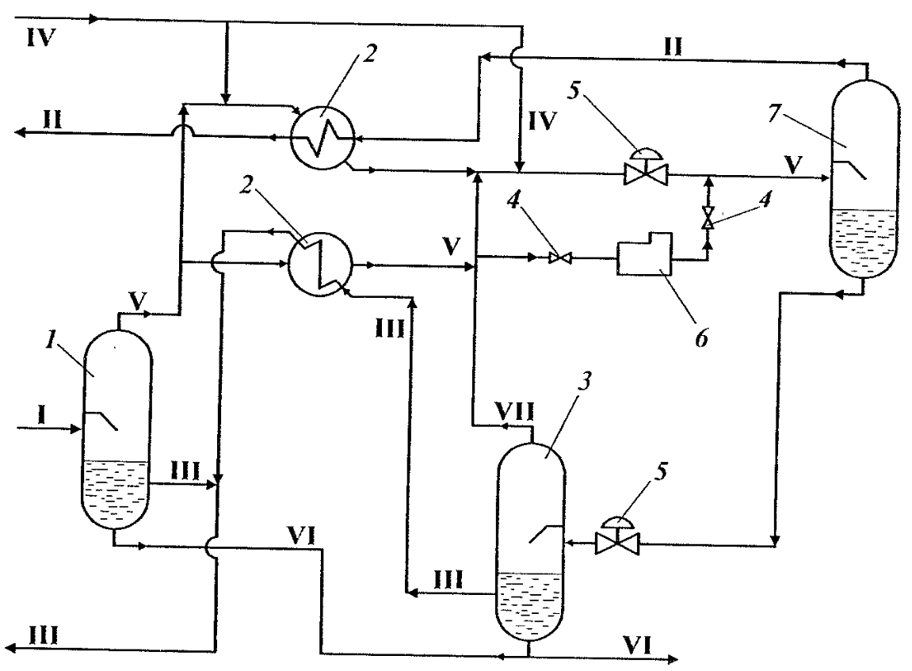

Рис. 15. Принципиальная схема установки низкотемпературной сепарации газа:
1,7 – сепараторы газа 1-й, 2-й ступеней; 2 - теплообменники; 3 - сепаратор сырого конденсата; 4 - вентили; 5 - дроссельный клапан (детандер);
6 - холодильная машина; I - исходный газ; II - отсепарированный газ;
III - конденсат на стабилизацию; IV - регенерированный раствор ингибитора гидратообразования; V - газ из сепаратора 1-й ступени;
VI - раствор ингибитора гидратообразования на регенерацию;
VII – газ из сепаратора газового конденсата

Газ I под давлением 8-12 МПа поступает в сепаратор 1-й ступени 1, где от него отделяется тяжелый газовый конденсат III и ингибитор гидратообразования IV. Далее газ через теплообменники 2, охлаждаемые газом и конденсатом 2й ступени сепарации поступает в дроссельное устройство 5. В дросселе 5 давление газа сбрасывается до 4-5 МПа, температура газа резко падает, высококипящие углеводороды конденсируются. Образовавшийся конденсат отделятся в сепараторе 2-й ступени.
Степень конденсации углеводородов зависит от температуры и давления. Например, при температуре минус 40 ^{о}С достигается практически полная конденсация бутанов и пентанов. Этан и пропан конденсируются на 50% и 79% соответственно. Для связи влаги из газа, в поток газа вводят ингибиторы гидратообразования. В качестве ингибиторов применяют метанол или гликоли, которые после регенерации возвращают в процесс.
Автоматизация процесса обеспечивается регуляторами уровня, и клапана, регулирующего давление. Регуляторы используются для спуска воды и вывода газового конденсата.

- ПРИНЦИПИАЛЬНАЯ СХЕМА ПРОЦЕССА
НИЗКОТЕМПЕРАТУРНОЙ КОНДЕНСАЦИИ (НТК)

В установке низкотемпературной конденсации газа (НТК) вместо дросселирования газа через клапан используется расширение газа в турбодетандере. Турбодетандер – машина, где на общем валу расположена газовая турбина и компрессор. Компрессор сжимает газ, который далее направляется в транспортный газопровод. Расширяющийся газ охлаждается при вращении турбины.
Установки низкотемпературной сепарации газа (УНТС) позволяют извлекать из газа 85 - 87% этана, 99% пропана и 100% всех остальных углеводородов. Этан и пропан являются основными продуктами в ассортименте сырьевых ресурсов нефтехимии.
В установке низкотемпературной сепарации газа, для производства искусственного холода (минус 70 ⁰С и ниже) применяются компрессорные холодильные машины, хладагентом в которых являются пропан, этан, фреоны, а также турбодетандеры, в которых энергия расширяющегося газа используется для производства низких температур.
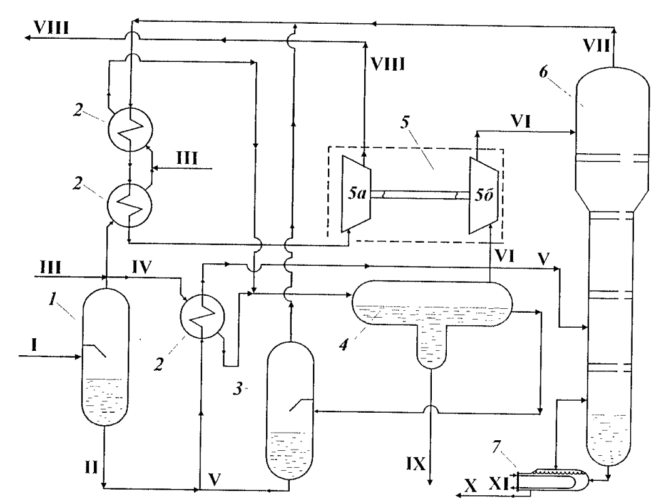

Рис. 16. Принципиальная схема процесса низкотемпературной конденсации (НТК): 1,4 - сепараторы 1й ступеней; 2 - теплообменники; 3 - промежуточный десорбер (выветриватель) конденсата; 5 - турбодетандер (5а компрессор, 5б турбина); 6 -ректификационная колонна; 7 - кипятильник;
I - исходный газ; II - конденсат сырого газа; III - регенерированный ингибитор гидратообразования; IV – газ из сепаратора 1й ступени; V – газовый бензин;
VI -газ сепаратора 2й ступени; VII – деэтанизированный газ; VIII - сжатый газ потребителям; IX - ингибитор гидратообразования на регенерацию;
X - ШФЛУ; XI - теплоноситель
Газ, предварительно осушенный и охлажденный в теплообменниках 2, поступает в сепараторы, где происходит отделение сконденсированных углеводородов. Далее, сконденсированные углеводороды через турбодетандер 5 поступают в ректификационную колонну 6. В колонну 6, из сепараторов 1 и 3, через одного из теплообменников 2 поступает смесь сконденсированных углеводородов V (газовый бензин). Из куба колонны 6 отбирают смесь всех сконденсированных углеводородов от этана и выше (ШФЛУ – широкая фракция легких углеводородов). Деэтанизированный газ VII из верхней части колонны, проходя через теплообменники 2, сжимается в турбодетандере 5 энергией расширяющегося газа из сепаратора 4 и направляется потребителям. ШФЛУ направляется на установку газоразделения, где отбирается этановая фракция (87-90 %) и фракция более тяжелых углеводородов.

16. ПРОЦЕССЫ ОСУШКИ ГАЗА ЖИДКИМИ ПОГЛОТИТЕЛЯМИ

Для извлечения влаги из природного газа применяются осушители, которые должны соответствовать следующим требованиям:
- осушающую способность в широком интервале концентраций, давления и температур;
- низкие давления насыщенных паров;
- температура кипения должна отличаться от температуры кипения воды; низкая вязкость;
- низкую взаиморастворимость с компонентами газа;
- низкую вспениваемость при контакте с газовой смесью;
- высокую устойчивость к окислению и термическому разложению;
- низкую коррозионную активность;
- доступность осушителя и низкую стоимость;
- физиологическую безопасность для обслуживающего персонала.
К этим требованиям более соответствуют: гликоли: этиленгликоль (ЭГ); диэтиленгликоль (ДЭГ); триэтиленгликоль (ТЭГ); пропиленгликоль (ПГ); спирты парафинового ряда (метанол, этанол); смеси гликолей со спиртами и их эфирами и др.
Одним из совершенных методов осушки является абсорбционный процесс в противоточных колоннах.

17. ПРИНЦИПИАЛЬНАЯ ТЕХНОЛОГИЧЕСКАЯ СХЕМА
ДВУХСТУПЕНЧАТОЙ УСТАНОВКИ ОСУШКИ В АБСОРБЦИОННОЙ КОЛОННЕ

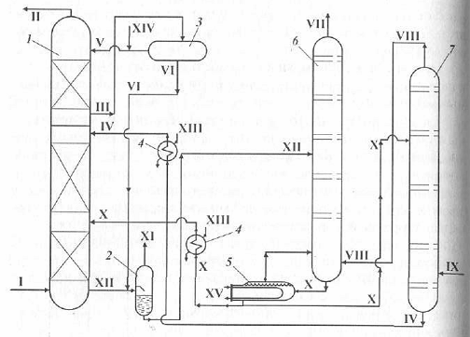

Рис.17. Принципиальная технологическая схема
двухступенчатой установки осушки в абсорбционной колонне:
1 - абсорбер; 2 - сепаратор; 3 - емкость пентана; 4 - холодильник;
5 - кипятильник; 6 - первичная отпарная колонна;
7- вторичная отпарная колонна;
I – исходный газ; II - осушенный газ; III - смесь пентана и триэтиленгликоля;
IV - окончательно регенерированный триэтиленгликоль; V – циркулирующий пентан; VI - уловленный из потока осушенного газа триэтиленгликоль;
VII ,VIII - влажный отдувочный газ; IX - сухой отдувочный газ;
X - частично регенерированный триэтиленгли-коль; XI – газы сепарации;
XII - насыщенный триэтиленгликоль; XIII – хладагент; XIV чистый пентан;
XV - теплоноситель

Абсорбер 1 состоит из двух секций: контактной и осушительной. В нижнюю часть осушительной секции абсорбера 1 подается частично регенерированный триэтиленгликоль X , а в верхнюю часть окончательно регенерированный триэтиленгликоль IV, с содержанием триэтиленгликоля 99,95 %. Контактная секция служит для улавливания триэтиленгликоля, уносимого потоком газа.
Исходный газ I поступает в нижнюю часть абсорбера, где контактирует с частично регенерированным раствором триэтиленгликоля X. Насыщенный триэтиленгликоль XII с нижней части абсорбера 1 поступает в сепаратор 2, где происходит частичное выделение из раствора поглощенных углеводородов. Далее насыщенный триэтиленгликоль XII направляется в первичную отпарную колонну 6, где регенерируется до массовой концентрации 96% . Температура низа колонны 6 поддерживается в пределах 204 ⁰С.
Частично регенерированный триэтиленгликоль X частично, из низа колонны 6 через кипятильник 5 поступает в нижнюю секцию абсорбера 1, а другая часть во вторичную отпарную колонну 7, где концентрируется с помощью отдувочного газ. Окончательно регенерированный раствор IV, с содержанием триэтиленгликоля 99,95 % масс., из нижней части вторичной отпарной колонны 7 напарвляется в верхнюю часть второй секции абсорбера 1. Осушенный газ поступает в контактную секцию, где основная масса триэтиленгликоля, уносимого осушенным газом, улавливается промывкой циркулирующим пентаном V.

18. ТЕХНОЛОГИЧЕСКАЯ СХЕМА АДСОРБЦИОННОЙ УСТАНОВКИ ОСУШКИ ГАЗА

Адсорбционные процессы применяются для глубокой очистки газа от кислых компонентов, выделения из газового конденсата отдельных компонентов, для осушки и очистки газа перед подачей его на низкотемпературную переработку. В качестве адсорбентов используются цеолиты, силикагель, окись алюминия, активированный уголь и др.
Исходный газ после сепаратора 1 подается в адсорбер 5 или 7. Адсорберы 5и 7 работают попеременно в режимах адсорбции и десорбции, автоматическим переключением газовых потоков по мере насыщения адсорбента. После насыщения адсорбента в аппарате 5 (контроль ведется по температуре точки росы газа на выходе) его переключают на подачу десорбирующего газа VI из печи 3. В качестве десорбирующего газа используют углеводородный газ, который циркулирует в контуре циркуляции с помощью компрессора 2. Десорбция влаги идет за счет высокой температуры газа. Циркулирующий десорбирующий газ VI охлаждается сначала в теплообменнике 8 сухим газом VIII, затем в холодильнике 6, а вода III отделяется в сепараторе 1.

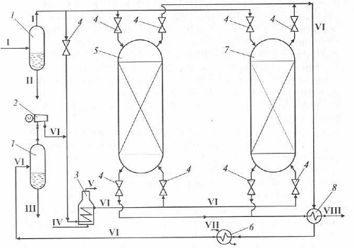
Рис. 18. Технологическая схема адсорбционной установки осушки газа:
- сепаратор; 2 - компрессор; 3 - печь; 4 - вентиль; 5,7 - адсорберы;
6 - холодильник; 8 - теплообменник;
I – исходный газ; II углеводороды и вода; III – вода; IV – топливный газ; V – дымовые газы; VI - рециркулирующий десорбирующий газ;
VII –вода; VIII - осушенный газ.

19. ГАЗОФРАКЦИОНИРУЮЩИЕ УСТАНОВКИ, ОСНОВАННЫЕ НА КОНДЕНСАЦИОННО-РЕКТИФИКАЦИОННОМ МЕТОДЕ
ВЫДЕЛЕНИЯ ОТДЕЛЬНЫХ УГЛЕВОДОРОДНЫХ ФРАКЦИЙ

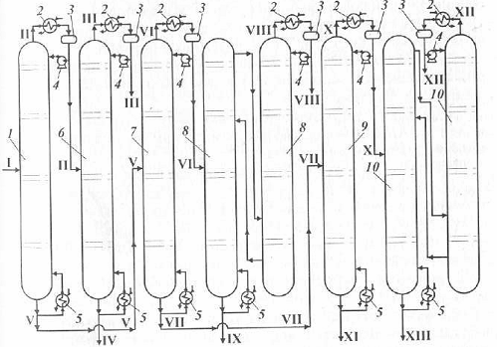
Рис. 19. Промышленная центральная газофракционирующая установка (ЦГФУ): 1 - пропановая колонна; 2 – холодильник-конденсатор; 3-емкость;
4-насос; 5-кипятильник; 6 - этановая колонна; 7 – бутановая колонна; 8 - изобутановые колонны; 9 - пентановая колонна; 10 - изопентановые колонны;
I - сырье; II - этанпропановая фракция; III - этановая фракция;
IV – пропановая фракция; V - бутангексановая фракция; VI - бутановая фракция; VII – пентан-гексановая фракция; VIII изобутановая фракция;
IX – н-бутан; X – пентановая фракция; XI – гексановая фракция;
XII - изопентановая фракция; XIII - н-пентан

Смесь углеводородов С₂ – С₆ (сырье) поступает в пропановую колонну 1. Из верхней части колонны 1 отбирается пропанэтановая фракция II, которая разделяется в колонне 6 на этановую III (отбирается из верхней части) и товарную пропановую IV (отбирается из нижней части). Из куба колонны 1 бутан гексановая фракция V поступает на питание бутановой колонны 7. Из верхней части колонны 7 отбирается суммарная бутановая фракция VI, из нижней пентангексановая фракция VII. В двух колоннах 8 происходит разделение бутановой фракции на изобутановую VIII (отбирается из верхней части), и фракцию н-бутана IX (отбирается из нижней части), которые являются товарными продуктами.
Пентангексановая фракция VII в колонне 9 делится на пентановую X (отбирается из верхней части) и гексановую XI (отбирается из нижней части). Гексановая фракция является товарным продуктом. Суммарная пентановая фракция X разделяется в колоннах 10 на изопентановую фракцию XII и фракцию н-пентана XIII.
20. ОБЩИЕ СВЕДЕНИЯ О СОВРЕМЕННЫХ СИСТЕМАХ
УПРАВЛЕНИЯ ТЕХНОЛОГИЧЕСКИМИ ПРОЦЕССАМИ

Технологические процессы химической и нефтехимической промышленности являются взрыво- и пожароопасными, перерабатываемые вещества обладают вредностью как для обслуживающего персонала, так и для окружающей среды. Направлением оптимизации технологических процессов рассматриваются создание безотходных, малоотходных, энергосберегающих технологий, повышение единичных мощностей агрегатов. Все это повышают требования к качеству управления и надежности систем управления.
Управление – это система целенаправленных упорядоченных воздействий, выбранных на основе необходимой информации и направленных на объект управления для достижения определенной эффективности и безопасности его функционирования
Объект управления (ОУ) - определенное техническое устройство, для достижения результатов функционирования которого необходимы и допустимы специальные организованные воздействия. В зависимости от свойств или назначения объектов могут быть выделены технические, технологические, экономические, организационные, социальные и другие объекты управления.
Управляемый объект - объект управления, на которое подается управляющее воздействие.
Технологический объект управления (ТОУ) – это совокупность технологического оборудования и реализуемых на нем химико – технологических процессов. В качестве ТОУ могут выступать: отдельный аппарат (трубчатая печь), часть химического производства (сушильно – абсорбционная установка), целое химическое производство (производство ацетилена и др.).
Управляющая система (УС) – это совокупность комплекса технических средств автоматизации функций управления и оперативного персонала, связанных общей задачей управления. На рис.20 приведена схема системы управления.
Общая задача управления – формулируется как задача максимизации (минимизации) некоторого показателя. Этот показатель называется критерием управления (КУ). На основании задачи управления отдельными стадиями химического производства формулируются задачи автоматического регулирования параметров отдельных аппаратов.
Автоматическое регулирование – это поддержание технологических параметров на заданных значениях с помощью технических устройств – автоматических регуляторов.
Технологический объект управления (ТОУ)
Управляющая система
Критерий управления
(КУ)
Х
У

u
z

Рис. 20. Схема системы управления

Любой технологический процесс как объект управления характеризуется следующими группами параметров.
1. Параметры, характеризующие состояние процесса (см. рис. 20, вектор у), которые в процессе управления необходимо поддерживать на заданном значении или изменять по заданному закону (см. рис. 20, вектор u). Векторы у и u называются регулируемыми параметрами. К ним можно отнести показатели входных потоков: стабилизация расхода питания, стабилизация температуры на входе в аппарат и др. Из числа режимных и выходных параметров, в качестве регулируемых выбирают те параметры, изменения которых свидетельствует о нарушении материального или теплового баланса в аппарате. К ним можно отнести уровень жидкости – показатель баланса по жидкой фазе; давление – показатель баланса по газовой фазе; температура - показатель теплового баланса; концентрация – показатель баланса по компоненту.
2. Параметры, изменением которых система управления воздействует на ТОУ (см. рис.20, вектор Х). Обычно это изменение расхода материальных или энергетических потоков. Для внесения регулирующих воздействий выбирают те материальные и тепловые потоки, которые можно изменять для стабилизации регулируемых параметров. Например, при регулировании уровня в аппарате регулирующее воздействие вносится изменением расхода продукта на выходе из аппарата либо расхода сырья на входе в аппарат; давление в аппарате поддерживается изменением отбора газовой фазы и др.
3. Параметры, изменения которых приводят к отклонению регулируемых параметров от заданных значений. Их называют возмущающими воздействиями (z). Они могут быть контролируемыми и неконтролируемыми. К контролируемым возмущающим воздействиям относятся те параметры, которые можно измерить, но невозможно или недопустимо стабилизировать: расход питания, подаваемого непосредственно из предыдущего аппарата, температура окружающей среды и др.

21. СИСТЕМЫ УПРАВЛЕНИЯ ТЕХНОЛОГИЧЕСКИМИ ОБЪЕКТАМИ

Управляющая система в той или иной степени выполняет следующие функции:
- получение информации о состоянии технологического объекта управления (ТОУ);
- анализ полученной информации, принятие решений о необходимости и характере воздействий на объект управления;
- реализация принятых решений на ТОУ;
- обеспечение технологической и экологической безопасности работы ТОУ.
Информацию о состоянии ТОУ, то есть о значениях параметров технологических процессов (технологического режима), получают с помощью различных измерительных устройств, образующих систему автоматического контроля. По видам работ, связанных с получением и обработкой информации, измерительные устройства подразделяют:
- средства получения информации о значении параметров (источник информации);
- средства для преобразования информации без изменения ее содержания;
- средства передачи (перемещения) информации;
- средства представления информации оперативному персоналу (средства контроля и сигнализации);
- средства обработки данных (средства вычислительной техники);
- средства размножения данных.

Рис. 21. Схема системы управления технологическим объектом.

Автоматическому контролю подлежат параметры, обеспечивающие пуск, наладку и ведение технологического процесса, наиболее важные выходные параметры и параметры, необходимые для хозрасчетных операций и подсчета технико-экономических показателей (расход потребляемой энергии, тепла, хладоносителей и др.).
Автоматическая система регулирования (АСР) – это поддерживание технологических параметров на заданном уровне и представляет собой совокупность объекта регулирования и технических средств. АСР предназначена для поддержания какого – либо технологического параметра на заданном значении с заданной точностью.
Объект регулирования – это аппарат, часть аппарата, участок трубопровода, где необходимо поддерживать параметр на заданном уровне.
Технические средства - измерительные преобразователи, автоматический регулятор, исполнительное устройство. Измерительное устройство передает текущее значение параметра (значение в данный момент времени) в автоматический регулятор. В автоматическом регуляторе, полученное значение параметров сравнивается с заданным значением и вырабатывается регулирующее воздействие на объект регулирования. Характер регулирующего воздействия определяется законом регулирования регулятора – видом зависимости между регулирующим воздействием и отклонением регулируемого параметра от заданного параметра.
Автоматизация – (от греческого autos - сам) – область науки и техники, связанная с вопросами управления без непосредственного участия человека, комплекс технических, методических, организационных и других мероприятий, направленных на создание автоматических систем управления (управление без участия человека, либо автоматизированных систем управления (управление с участием человека в процессе принятия решений на управление).

22. ТЕХНИЧЕСКИЕ СРЕДСТВА УПРАВЛЕНИЯ

Все технические средства управления объединены в рамках Государственной системы приборов и средств автоматизации (ГСП). ГСП представляет собой комплекс унифицированных и взаимозаменяемых устройств, предназначенных для работы с информацией. По видам работ, которые можно выполнять с информацией, выделяют следующие технические средства:
- получение информации (источник информации);
- для преобразования и перемещения информации без изменения содержания информации;
- локального регулирования;
- вычислительной техники (средства АСУТП);
- представления информации оперативному персоналу;
- реализации управляющих воздействий.
Источник информации (первичный измерительный преобразователь) – средство измерения, предназначенное для выработки сигнала измерительной информации в форме удобной для передачи, дальнейшего преобразования, обработки и хранения, но не поддающийся непосредственно восприятию человеком. Первичный измерительный преобразователь переводит значение контролируемого параметра во входную физическую величину – перемещение, усилие, силу тока, электрическое сопротивление, напряжение, частоту. Примеры первичных измерительных преобразователей: температуры – термоэлектрический преобразователь (термопара, на выходе – электродвижущая сила), термометр сопротивления (на выходе - сопротивление); давления – деформационные манометры (на выходе механическое перемещение); уровня – буйковые уровнемеры (на выходе усилие).
Средства для преобразования и перемещения (передачи) информации – нормирующие преобразователи, которые переводят выходной сигнал первичного измерительного преобразователя в унифицированный. Различают электрические преобразователи (преобразующие неунифицированный электрический сигнал в унифицированный), пневматические (преобразующие перемещение или усилие на выходе измерительного преобразователя в унифицированный пневматический сигнал).
Автоматические регуляторы - используются для стабилизации технологических параметров в автоматических системах регулирования. Автоматические регуляторы выпускаются электронными, электрическими и пневматическими с различными законами регулирования: позиционным (ПЗ), пропорциональным (П), пропорционально – интегральным (ПИ), пропорционально – интегральным – дифференциальным (ПИД).
Средства АСУТП – это агрегатный комплекс технических средств (КТС), которые представляют собой набор микропроцессорных средств для выполнения стандартных функций контроля, сигнализации, защиты, блокировки оборудования и регулирования со стандартным диапазоном входных и выходных сигналов.
В АСУТП большинство функций по управлению реализуются программно путем обработки информации в управляющем вычислительном комплексе (УВК).
Средства представления информации. В локальных системах автоматизации средствами представления информации являются вторичные приборы, работающие совместно с первичными, нормирующими и другими преобразователями. Вторичные приборы классифицируются по разным признакам: характеру информации (количественный и качественный), типу входного сигнала (электрический или пневматический), способу представления информации, функциям (показывающие и регистрирующие), виду шкалы, наличию встроенных дополнительных устройств (сигнализаторов, регуляторов) и др. Для представления информации в АСУТП используют устройства индикации (дисплеи), устройства регистрации (печатающие устройства, графические регистраторы, внешние запоминающие устройства), устройства ввода команд для управления индикацией и регистрацией (клавиатура алфавитно – цифровая и технологическая).
Средства реализации управляющих воздействий (средства воздействия на объект управления) – состоят из исполнительного механизма и регулирующего органа. Исполнительные механизмы получают командную информацию (регулирующее воздействие) от автоматических регуляторов, ЭВМ или устройств дистанционного управления в виде электрического либо пневматического сигнала и преобразуют ее в перемещение регулирующего органа. Исполнительный механизм можно рассматривать как механизм, создающий усилие, необходимое для перемещения регулирующего органа. Регулирующие органы – это устройства, изменяющие расход материальных или энергетических потоков в результате изменения проходного сечения трубопроводов. Используют регулирующие органы следующих типов: клапаны, поворотные заслонки, задвижки и др.

23. СТАТИЧЕСКИЕ И ДИНАМИЧЕСКИЕ СВОЙСТВА
ТЕХНОЛОГИЧЕСКИХ ОБЪЕКТОВ УПРАВЛЕНИЯ

В автоматическом регуляторе текущее значение параметра, поступающее от измерительных устройств, сравнивается с заданным значением, вводимым оператором с помощью датчика и вырабатывается регулирующее воздействие на объект регулирования. Характер регулирующего воздействия определяется законом регулирования регулятора – видом зависимости между регулирующим воздействием и отклонением регулируемого параметра от заданного значения.

Объект регулирования ОР
Исполнительное устройство ИУ
Измерительный преобразователь ИП

Автоматический регулятор
АР
zzz
x
x
u
y_{т}
У_{Т}
У
Рис.22. Функциональная блок-схема автоматической системы регулирования (АСР): z – возмущающие воздействия; у_{т} - текущие значения регулируемого параметра; u – заданное значение регулируемого параметра;
у – отклонение регулируемого параметра от заданного значения;
х – регулирующее воздействие

Автоматическая система регулирования (АСР) предназначена для поддержания какого-либо технологического параметра на заданном значении с заданной точностью. На рис.22 приведена функциональная блок-схема автоматической системы регулирования (АСР);
В реальных условиях АСР, а также отдельные ее элементы могут находиться в равновесных (статических) и неравновесных (динамических) состояниях. В равновесном (статическом) состоянии входные и выходные величины являются постоянными. При эксплуатации объектов химической технологии равновесные состояния систем регулирования нарушаются в результате различных возмущающих воздействий и входные и выходные величины изменяются во времени.
Динамическое изменение АСР называется переходным процессом и представляет собой вид зависимости регулируемого параметра от единичного ступенчатого возмущающего воздействия в динамических условиях. В общем виде динамическая характеристика представляет собой зависимость типа
$$Х_{\text{вых}}=f(Х_{\text{вх}},t)$$
В зависимости от характера изменения сигнала на входе Х_{вх} меняется и характер сигнала на выходе Х_{вых.}
Рис. 23. Функциональная схема АСР температуры t укрепляющей части ректификационной колонны: ОР – объект регулирования; ИП – измерительный преобразователь; ИУ – исполнительное устройство; АР – автоматический регулятор; z - возмущающие воздействия; Y_{т} – текущие значения регулируемого параметра от заданного параметра; u – заданное значение регулируемого параметра; у – отклонение регулируемого параметра от заданного значения; х – регулирующее воздействие

Автоматический регулятор (АР) – это устройство, которое на основании информации об отклонении регулируемого параметра от заданного значения у_{т =} u вырабатывает регулирующее воздействие х на объект регулирования (ОР) с целью поддержания регулируемого параметра около заданного значения. Вид зависимости между относительным изменением регулирующего воздействия х и относительным отклонением регулируемого параметра у_{т =} u_{з} называют характеристикой действия регулятора или законом регулирования.
По закону регулирования регуляторы непрерывного действия делятся на интегральные (И), пропорциональные (П), пропорционально-интегральные (ПИ) и ), пропорционально - интегрально - дифференциальные (ПИД).

24. СПИСОК ИСПОЛЬЗОВАННОЙ ЛИТЕРАТУРЫ

1. Ахметов, С.А. Технология и оборудование процессов переработки нефти и газа: Учебное пособие / С.А.Ахметов, Т.П.Сериков, И.Р.Кузеев, М.И.Баязитов; под ред. С.А.Ахметова. – СПб.: Недра, 2006. – 868 с.: ил.

2. Абалонин, Б.Е. Основы химических производств: Учеб. пособие для вузов/ Б.Е. Абалонин, И.М.Кузнецова, Х.Э.Харлампиди; Под ред. Б.Е. Абалонина, М.: Химия, 472с.: ил.

3. Бесков В.С. Общая химическая технология: учебник для вузов. – М.: ИКЦ «Академкнига», 2005. – 452 с.: ил.

4. Большой энциклопедический словарь: В 2х т. / Гл. редактор. А.М.Прохоров.М.: Сов. энциклопедия, Т.1. – 1991 – 883 с.

5. Большой энциклопедический словарь: В 2х т. / Гл. редактор. А.М.Прохоров.М.: Сов. энциклопедия, Т.2. – 1991 – 768 с.

6. Вержичинская, С.В. Химия и технология нефти и газа: учебное пособие. – 2е изд./ С.В. Вержичинская, Н.Г.Дигуров, С.А.Синицын; – М.: ФОРУМ: 2009. – 400 с.: ил. – (Профессиональное образование).

7. Волчкевич, Л.И. Автоматизация производственных процессов: Учеб. пособие. М.: Машиностроение, 2005. 380 с.

8.Общая химическая технология: Учеб. для химико – техн. спец. вузов. В 2х т. Т.1: Теоретические основы химической технологии / И.П.Мухленов, А.Я.Авербух, Е.С.Тумаркина и др.; Под. ред. И, П. Мухленова. – 4е изд., перераб. и доп. – М.: Высш. шк., 1984. 256 с., ил.

9. Общая химическая технология и основы промышленной экологии /В.И. Ксензенко, И.М. Кувшинников, В.С.Скоробогатов и др.; Под ред. В.И. Ксензенко. – 2-е изд., стер. – М.: Колос, 2003. - 328 с.: ил. – (Учебники и учеб. пособия для студентов высш. учеб. заведений.)

10. Технология, экономика и автоматизация процессов переработки нефти и газа: Учеб.пособие / С.А.Ахметов, М.Х.Ишмияров, А.П.Веревкин, Е.С. Докучаев, Ю.М.Малышев; Под ред. С.А.Ахметова. –М.: Химия, 2005. – 736 с.

11. Кутепов, А.М. Общая химическая технология: Учеб. для вузов / А.М.Кутепов, Т.И.Бондарева, М.Г.Беренгартен. – 3е изд., перераб. – М.: ИКЦ «Академкнига», 2003. -528 с.

ПРИЛОЖЕНИЯ
Приложение А
- Условно-графические обозначения ёмкостей

- Условно-графические обозначения аппаратов колонных
в соответствии с ГОСТ 2.790-74

Аппарат колонный (общее  обозначение) | Аппарат колонный под давлением  выше атмосферного
Аппарат колонный под давлением  ниже атмосферного | Аппарат колонный с регулярной насадкой под давлением ниже атмосферного
Аппарат колонный с насыпной насадкой | Аппарат колонный роторный
Аппарат колонный пульсационный | колпачковые тарелки  струйные тарелки  клапанные тарелки
Тарелки клапанные прямоточные | Тарелки из S-образных элементов
Тарелки ситчатые | Тарелки ситчато-клапанные
Тарелки ситчатые с отбойными элементами | Тарелки жалюзийно-клапанные
Тарелки решетчато-провальные | Тарелки вихревые

- Условно-графические обозначения насосов
в соответствии с ГОСТ 2.782-96

Насос лопастной центробежный | Вентилятор центробежный

- Условно-графические обозначения аппаратов теплообменных
в соответствии с ГОСТ 2.789-74

Аппарат теплообменный кожухотрубчатый с неподвижными трубными решетками при давлении в трубах и межтрубном пространстве выше атмосферного | Аппарат теплообменный кожухотрубчатый с неподвижными трубными решетками при давлении в трубах и межтрубном пространстве ниже атмосферного
Аппарат теплообменный кожухотрубчатый с компенсационными линзами | Аппарат теплообменный кожухотрубчатый с U-образными трубами
Аппарат теплообменный кожухотрубчатый с плавающей головкой | Аппарат теплообменный кожухотрубчатый с сальником
Аппарат теплообменный кожухотрубчатый с паровым пространством и плавающей головкой | Аппарат теплообменный кожухотрубчатый с паровым пространством и U-образными трубками
Аппарат теплообменный кожухотрубчатый витой при давлении в трубах и межтрубном пространстве равном атмосферному | Аппарат теплообменный регенеративный
Аппарат теплообменный с наружным обогревом | Калорифер
Аппарат теплообменный с наружным охлаждением

- Условно-графические обозначения исполнительных механизмов
и клапанов в соответствии с ГОСТ 2.785-70

Байпас | Байпас
Клапан запорный проходной | Клапан обратный проходной
Клапан дроссельный | Редукционный клапан
Задвижка | Затвор поворотный
Клапан предохранительный  проходной | Клапан трехходовой
Клапан запорный угловой | Клапан обратный проходной
Клапан предохранительный угловой | Отсечной исполнительный механизм
Исполнительный механизм(общее обозначение) | Исполнительный механизм нормально открытый
Исполнительный механизм нормально закрытый | Исполнительный механизм оставляющий регулирующий орган в неизменном состоянии
Исполнительный механизм с дополнительным ручным приводом
H

- Условно-графические обозначения приборов и средств автоматизации в соответствии с ГОСТ 21.404-85

Прибор установленный по месту | Прибор установленный на щите
Прибор установленный по месту (допускаемое обозначение) | Прибор установленный на щите (допускаемое обозначение)
Прибор для контроля погасания факела в печи, бесшкальный, с контактным устройством | Прибор для измерения плотности раствора, бесшкальный, с дистанционной передачей данных
Прибор для измерения любой электрической величины, показывающий | Прибор для измерения силы  тока
Прибор для измерения  мощности | Прибор для измерения  напряжения
Прибор для измерения соотношения расходов  Прибор для измерения расхода,  показывающий, интегрирующий | Прибор для измерения расхода показывающий  Прибор для измерения расхода, бесшкальный, с дистанционной передачей показаний
Прибор для измерения расхода, интегрирующий, с выдачей сигнала после прохождения заданного кол-ва вещества | Прибор для измерения расхода интегрирующий
Прибор для измерения размеров, показывающий | Прибор для управления процессом по временной программе
Прибор для измерения уровня бесшкальный, с контактным устройством, регулирующий (блокировка по верхнему уровню) | Прибор для измерения уровня показывающий
Прибор для измерения уровня, показывающий, с контактным устройством (сигнализация по верхнему и нижнему уровню) | Прибор для измерения уровня с контактным устройством
Прибор для измерения уровня, бесшкальный, с дистанционной передачей показаний | Прибор для измерения влажности регистрирующий
Прибор для измерения перепада давления показывающий | Прибор для измерения давления / разряжения, показывающий
Прибор для измерения давления / разряжения, показывающий, с контактным устройством | Прибор для измерения перепада давления показывающий
Прибор для измерения давления / разряжения, бесшкальный с дистанционной передачей сигнала | Прибор для измерения качества продукта показывающий
Прибор для измерения качества  продукта регистрирующий,  регулирующий | Прибор для измерения радиоактивности, показывающий, с контактным устройством
Прибор для измерения скорости вращения привода, регистрирующий | Прибор для измерения температуры, показывающий
Прибор для измерения температуры с автоматическим обегающим устройством, регистрирующий | Прибор для измерения температуры одноточечный, регистрирующий
Прибор для измерения температуры, регистрирующий, регулирующий | Комплект для измерения темпе-  ратуры, регистрирующий, регу-  лирующий, снабженный станцией управления
Прибор для измерения температуры, бесшкальный, с контактным устройством | Прибор для измерения температуры, бесшкальный, с дистанционной передачей показаний
Прибор для измерения нескольких разнородных величин, регистрирующий | Прибор для измерения вязкости раствора, показывающий
Прибор для измерения массы продукта, показывающий с контактным устройством | Первичный измерительный преобразователь, чувствительный элемент для измерения расхода
Вычислительное устройство, выполняющее функцию умножения | Аппаратура предназначенная для ручного дистанционного управления
Байпасная панель дистанционного управления | Переключатель электрических цепей измерения
Первичный измерительный преобразователь для измерения уровня | Пусковая аппаратура для управления электродвигателем
Регулятор давления работающий без постороннего источника энергии (“до себя”) | Преобразователь сигнала из пневматического в электрический
Аппаратура предназначенная для  ручного дистанционного управления снабженная устройством для сигнализации | Первичный измерительный преобразователь для измерения качества продукта
Первичный измерительный преобразователь для измерения температуры | Преобразователь сигнала из электрического в электрический
Регулятор температуры, бесшкальный | Прибор для измерения давления / разряжения, регистрирующий
Прибор для измерения давления / разряжения, с контактным устройством

- Условно-графические обозначения элементов трубопроводов
в соответствии с ГОСТ 2.784-96

Линии всасывания, напора, слива | Линии управления, дренажа, выпуска воздуха, отвода конденсата
Жидкостной поток | Газовый поток
Паро-жидкостной поток
Соединение трубопроводов | Соединение трубопроводов
Соединение трубопроводов без пересечения | Соединение трубопроводов без пересечения

- Условно-цифровые обозначения трубопроводов для жидкостей
и газов в соответствии с ГОСТ 2.784-70

--1—1-- | Вода
--2—2-- | Пар
--3—3-- | Воздух
--4—4-- | Азот
--5—5-- | Кислород
--6—6-- | Аргон
--7—7-- | Неон
--8—8-- | Гелий
--9—9-- | Криптон
--10—10-- | Ксенон
--11—11-- | Аммиак
--12—12-- | Кислота(окислитель)
--13—13-- | Щелочь
--14—14-- | Масло
--15—15-- | Жидкое горючее
--16—16-- | Водород
--17—17-- | Ацетилен
--18—18-- | Фреон
--19—19-- | Метан
--20—20-- | Этан
--21—21-- | Этилен
--22—22-- | Пропан
--23—23-- | Пропилен
--24—24-- | Бутан
--25—25-- | Бутилен
--26—26-- | Противопожарный трубопровод
--27—27-- | Вакуум
--1п—1п-- | Вода прямая
--1о—1о-- | Вода обратная

9. Таблица основного оборудования технологической схемы

10. Таблица перечня технологических потоков

11. Внешний вид матрицы

Приложение Б

ГЛОССАРИЙ

Абсорбция (от лат. absorptio- поглощаю), объемное поглощение газов или паров жидкостью (абсорбентом) с образованием раствора. В промышленности осуществляют в абсорберах (устаревшее -скрубберах), имеющих развитую поверхность соприкосновения абсорбента с поглощающим веществом.
Адсорбция (от лат. ad — на, при, в; sorbeo) поглощение газа, пара или жидкостей поверхностным слоем твердого тела. В промышленности адсорбцию осуществляют в специальных аппаратах – адсорберах. Применяют для осушки газов, очистки органических жидкостей и воды, улавливания ценных или вредных отходов производства.

Аддитивность (от лат.additivus- прибавляемый), свойство величин, состоящее в том, что значение величины, соответствующее целому объекту, равно сумме значений величин, соответствующих его частям, каким бы образом ни был разбит объект.

Алканы, цикланы (предельные соединения) – органические соединения, в молекулах которых атомы соединены между собой только простыми связями в «открытые цепи (алифатические насыщенные соединения)». К насыщенным соединениям относятся, например алканы, или парафины, общей формулы С_{n} H_{2n+1} (метан - СН₄, этан - С₂Н₆) , циклоалканы или циклопарафины С_{n} H_{2n} (циклопропан -С₃Н₆, циклогексан - С₆Н₁₂). Насыщенные углеводороды содержатся главным образом в нефти и природном газе. Их производные получают различными синтетическими методами.

Бойлер (англ.boiler - котел), устройство для подогрева воды в системе теплоснабжения и горячего водоснабжения.
Великая Китайская стена – крепостная стена в Северном Китае, грандиозный памятник зодчества Древнего Китая. Длина около 6000 км, высотой 6,6 м, на отдельных участках до 10 м. Построена в основном в 3 веке до нашей эры.
Газойль – смесь углеводородов; фракции нефти, получаемые при ее атмосферной (t_{кип} = 270 – 360 ⁰С) или вакуумной (t_{кип} = 350 – 500 ⁰С) перегонке. Дизельное топливо, сырье для каталитического крекинга и гидрокрекинга
Геродот – жил около 425 лет до н.э.. Древнегреческий историк, прозванный «отцом истории». Автор сочинений, посвященных описанию греко - персидских войн с изложением истории государства Ахеменидов, Египта и др. Дал первое систематическое описание жизни и быта скифов.
Гипоидная передача, винтовая зубчатая коническая передача со скрещивающимися осями, в которой вершины начала конусов не совпадают, а зубья косые или криволинейные. Применяется в приводах ведущих колес автомобилей и тракторов, в тепловозах и т д .
Глобулы, газово-пылевые образования размерами обычно в несколько десятых долей парсека.

Гиппократ - около 460-370 до н.э., древнегреческий врач, реформатор античной медицины. С именем Гиппократа связано представление о высоком моральном облике и образце этического поведения врача.
Греческий огонь – зажигательная смесь, вероятно, из смолы, нефти, серы, селитры и др., применявшаяся в 7-15 вв. в морских боях и при осаде крепостей. Бочки с подожженной смесью метались при помощи метательных машин и труб в корабли или в крепости противника. Греческий огонь не гасился водой. Впервые применен греками в 673 году.
Детандер ( от франц. détendre — ослаблять) поршневая или турбинная машина для охлаждения газа за счет его расширения совершением внешней работы. Используется главным образом в установках для сжижения и разделения газов.
Ингибитор – (от лат. inhibere -удерживаю), вещества, снижающие скорость химических реакций, в том числе ферментативных, реакций или подавляющих их. Применяют для\ предотвращения или замедления нежелательных процессов: коррозии металлов, старения полимеров, окисления топлив и смазочных материалов, пищевых жиров и др
Инсектициды (от лат. insectum – насекомое и caedo – убиваю), химические препараты для борьбы с насекомыми – вредителями сельскохозяйственных растений; группа пестицидов.
Камеры радиации печи - передача тепла в радиационной секции осуществляется преимущественно излучением за счет высоких температур газов в этой части печи.
Камера конвекции печи - в камере конвекции происходит использование физического тепла продуктов сгорания, выходящих из радиационной секции.
Le Chatelier) Анри Луи – (1850-1936), французский физико - химик и металловед, иностранный член корреспондент Петербургской АН (1913) и иностранный почетный член АН СССР (1926). Сформулировал закон смещения термодинамического равновесия (Ле Шателье – Брауна принцип). Исследовал процессы при высоких температурах, металлические сплавы, сконструировал металлографический микроскоп.
Ле Шателье – Брауна принцип: внешнее воздействие, выводящее систему из термодинамического равновесия, вызывает в ней процессы, стремящиеся ослабить результаты этого воздействия. Принцип предложен Ле Шателье (1884), термодинамически обоснован К.Брауном (1887).
Браун (Braun) Карл Фердинанд – (1850 - 1918) немецкий физик. Труды по радиотехнике. Создал кристаллический детектор и несколько типов антенн. Нобелевская премия (1909) совместно с Г.Марковни.
Лигроин (нафта) – смесь углеводородов, получаемая дистилляцией нефти или газовых конденсатов. Выкипает в пределах 120 – 240 ⁰С. Плотность 0,78 – 0,79 г/см³. Компоненты товарных бензинов, осветительных керосинов и реактивных топлив; растворитель, наполнитель жидкостных приборов.
Сальник – уплотнение, герметизирующий зазор между подвижной и неподвижной деталями (например, поршневым штоком и цилиндром). Применяют сальники с мягкой (асбест, фетр, резина) и твердой (металл) набивками.
Семирамида (ассирийская Шаммурамат) – царица Ассирии в конце 9 века до нашей эры, вела завоевательные войны (гл. образом в Мидии). С именем Семирамиды традиция связывает сооружение «висячих садов» в Вавилоне – одно из семи чудес света.
Стриппинги (отпарные колонны) – колонны, предназначенные для отпарки легких фракций нефти водяным паром. Конструктивно отпарные колонны могут быть размещены внутри ректификационных колонн (внутренние) либо в виде самостоятельных колонок (выносные).
Пёки (от голл. рек - смола), твердые или вязкие черные остатки перегонки дёгтей или смол, образующихся при термической переработке твердых топлив (углей, торфа, горючих сланцев, древесины) или при пиролизе нефти (пек нефтяной). Используется для изготовления пекового лака, как связующее при брикетировании твердого топлива, как гидроизоляционный материал, в производстве толя и рубероида.
Под (подина) печи – элемент конструкции печи, на котором располагаются материалы или изделия, подвергаемые тепловой обработке (нагреву, плавлению, об - жигу и т.д.); выполняется обычно из огнеупорных материалов.
Футеровка (от нем. Futter - подкладка), защитная внутренняя облицовка (например на кирпичей, блоков) печей, топок, труб, емкостей и т.д. Различают футеровку огнеупорную, химически стойкую и теплоизоляционную. А по химическому составу – кислую и основную.
Шпиндель (от нем. Spindel - веретено) – 1.Вращающийся вал станков с устройством для закрепления заготовок (например, у станков токарной группы) или режущих инструментов (у сверлильных и фрезерных станков). 2. Вал прокатного стана, передающий вращение от двигателя к валкам. 3. Рабочий орган хлопкоуборочной машины. 4. Веретено прядильной машины. 5. Ось судового шпиля. Иногда шпинделем называют штоки некоторых клапанов.
Шухов Владимир Григорьевич (1853 - 1939) - советский инженер, изобретатель, ученый, почетный член АН СССР (1929), Герой Труда (1932). Создал десятки конструкций, отличающихся смелостью решения, новизной, практичностью: форсунку для сжигания мазута, эрлифт, нефтепроводы, нефтехранилища, установку для термического крекинга нефти, паровые котлы, мосты, сеточные и арочные перекрытия, гипербалоидные башни (в том числе высотой 148,3 м в Москве) и т.д. (Б.Э.С.,с.674)

Учебное издание

Ямалиев Булат Ахметгареевич

Ямалиева Лира Галимовна,
кандидат педагогических наук, доцент

ТЕХНОЛОГИЧЕСКИЕ ПРОЦЕССЫ
И ПРОИЗВОДСТВА

УЧЕБНОЕ ПОСОБИЕ

Корректор Белова И.М.
Худ. редактор Фёдорова Л.Г.

Сдано в набор 23.04.15.
Подписано в печать 27.04.15.
Бумага писчая. Гарнитура Таймс.
Усл. печ. л. 4,5. Тираж 100 экз.
Заказ №57.

НХТИ ФГБОУ ВПО «КНИТУ»,
г. Нижнекамск, 423570, ул. 30 лет Победы, д. 5а.

